تحديد وتقييم درجة جاذبية الأماكن السياحية في منطقة حائل
- دراسة في جغرافية السياحة-
حمود محمد الشمري¹ أحمد محمد الشبعان²
1. وزارة التعليم || المملكة العربية السعودية
2. جامعة القصيم || المملكة العربية السعودية
الملخص: هدفت هذه الدراسةُ إلى حصرِ وتقييمِ الأماكنِ ذاتِ الإمكاناتِ السياحيةِ الطبيعيةِ والبشريةِ في منطقةِ حائلَ، وتقييمِ درجةِ التَّبايُنِ في جاذبيةِ المواقعِ السياحيةِ، وقد استُخْدِمَ فيها المنهجُ الاستقرائيُ الوصفيُ التحليليُ، وتمَّ توزيع (1000) استبانة، وطُبِّقت الدراسة على عينةٍ عشوائيةٍ بلغت 763 فرداً من مجتمع الدراسة؛ بهدف معرفةِ درجةِ جاذبيةِ المواقعِ السياحيةِ (عالية، متوسطة، منخفضة).
وفي تحليلِ بياناتِ الدراسةِ تَمَّ استخدامُ بعضِ الاختبارات الإحصائية، مثل: (اختبار كاي)، والتباين الأحادي، والتكرارات، والنسب المئوية، وتم تمثيلُها بالجداولِ والرسومِ البيانيةِ، كما تم استخدامُ أداةِ نظمِ المعلوماتِ الجغرافيةِ (GIS) لتحديدِ المواقعِ السياحيةِ، وكان من أبرز نتائج الدراسة: أن المنطقةِ تتنوعُ فيها الأماكنُ السياحيةُ الطبيعيةُ والبشريةُ، وبتحديد درجة جاذبية هذه المواقع تم التوصُّلُ إلى أن هناك (11) موقعاً سياحياً ذو جاذبية عالية، و(25) موقعاً بجاذبية متوسطة، و(2) من المواقع منخفضة الجاذبية، وأن المنطقةَ ذاتَ جذبٍ سياحيٍ عائليٍ؛ حيث بلغت نسبةُ جاذبية السياح مع الأسرة 67%، كما خُتِمت الدراسةُ ببعضِ التوصيات.
الكلمات المفتاحية: جاذبية السياحية، الامكانات الطبيعية، الامكانات البشرية، العينة، الخدمات.

مقدمة
تمر بلادُنا بتطوراتٍ سريعةٍ من خلال برامج التنمية التي تدعمها الحكومةُ في جميعِ المجالات، وتعد السياحةُ أحدَ هذه المجالات؛ ونظراً لما تمثله السياحةُ من مردودٍ اقتصاديٍ فقد دفع الكثيرُ من المهتمين بهذا المجال إلى طرح خطط سياحية متعددة في المناطق ذات الإمكانات السياحية، سعياً لمعرفة جوانب الضعف في بعض الأماكن، ومحاولة تطويرها بشكل يجذب السياح.
ومنطقةُ حائلَ من المناطق التي تزدهر فيها السياحةُ، وذلك بحكم ما تملكه من مقومات طبيعية وبشرية، وما يقام فيها من مهرجانات سياحية متنوعة، مثل: رالي حائل الدولي، ومهرجان الصيف، ومهرجان تراث الصحراء .
ونتيجةً لما للسياحة من أهمية كان لابد من دراسة تبين تقييم الإمكانات، وتحديد درجة الجاذبية لهذه الأماكن السياحية بطرق حديثة، مثل: نظم المعلومات الجغرافية (GIS) التي أصبحت من أدوات البحث العلمي المهمة لوصف وتحليل العلاقة التي تربط أية ظاهرة جغرافية تشغل حيزاً مكانياً، وما ينتج عن ذلك من بناء قاعدة بيانات جغرافية ونظام تحليل دقيق يهدف إلى نتائج مبنية على أسس دقيقة.

أهمية الدراسة:
تشهد السياحة هذه الأيام تطوراً كبيراً في شتى مجالاتها، وهذا ما يتطلب جهوداً كبيرة تضاهي هذا التطور وتناسبه وتتلاءم معه، وهو ما أدى إلى ضغط كبير على المهتمين بالتنشيط السياحي؛ لإيجاد مناطق سياحية جاذبة، ولاشك أن منطقة حائل ليست بمنأى عن هذه التطورات والتحديات، فضلا عن قلة الدراسات التي تعتمد على الأساليب التقنية، وقد أدى النمو السكاني وتزايد الإقبال على منطقة حائل إلى إيجاد مناطق سياحية تتناسب ومعطيات البيئة الجغرافية لهذه المنطقة.
وعليه تسعى هذه الدراسة إلى تقييم الأماكن السياحية في منطقة حائل بهدف بناء قاعدة بيانات جغرافية لها، ورصد الإمكانات السياحية فيها؛ لتكون أحد المراجع التي تُقَدَّمُ لصنّاع القرار؛ ومن ثَمَّ قامت بتطبيق تقنية نظم المعلومات الجغرافية (GIS) في تقييم الأماكن السياحية في المنطقة، وما يترتب على ذلك من بيان درجة التباين في جاذبية كل موقع سياحي، ومحاولة الوقوف على جوانب القصور، واقتراح أفضل سبل معالجتها.

مشكلة الدراسة:
تكمن مشكلة الدراسة في تحديد درجة جاذبية الأماكن السياحية في منطقة حائل، حيث يوجد الكثير من الأماكن المخصصة للسياحة والترفيه، ولكن لم يتم التعرف على مدى جاذبية هذه الأماكن للسياح القادمين من داخل المدينة أو من خارجها، من حيث درجة جاذبيتها وتقييم مدى توفر الخدمات بها، ومعرفة الأماكن المميزة من وجهة نظر السياح.

تساؤلات الدراسة:
- هل توجد أماكن سياحية ذات إمكانات طبيعية وبشرية في منطقة حائل؟
- هل هناك علاقة مكانية بين المواقع السياحية والخدمات المساندة في منطقة حائل؟
- ما مدى جاذبية كل موقع سياحي في منطقة حائل؟

أهداف الدراسة:
تهدف الدراسة إلى:
- حصر الأماكن ذات الإمكانات السياحية الطبيعية والبشرية في منطقة حائل .
- تحديد مواقع الخدمات والمراكز الترفيهية، وتحديد العلاقة المكانية بينها وبين المواقع السياحية.
- بيان درجة التباين في جاذبية المواقع السياحية في منطقة حائل.

2- الإطار النظري والدراسات السابقة

أولاً/ الإطار النظري:
"يتعلق مضمون الإطار النظري للدراسات بأدبيات تدور حول الظاهرة المراد دراستها، وهذا يعطي أثراً كبيراً لتوضيح المشكلة البحثية وفهمها، وهو ما يُفسر بأنه أحد الجوانب الأساسية في الدراسات العلمية، فبدون الإطار النظري للدراسة لا يمكن للباحث حصر المشكلة الرئيسة للبحث، ولا توضيح مفهومها، فهو (الإطار النظري) ركنٌ أساسٌ لمعرفة حدود الظاهرة " (العساف، 1427 هـ: 51).
والسياحة ظاهرة هدفها الحصول على الاستجمام، والتغيير، واكتساب معارف ثقافية جديدة من خلال التواجد في بيئات جذابة "طلباً لاستعادة النشاط، وتجديد الطاقات، وسعياً لإعادة التوازن والاستقرار المنشود للأجهزة الحيوية، والابتعاد عن عوامل التلوث البيئية والضغوط النفسية التي تكون موجودة في أماكن العمل أو السكن" (عيسى، 1427هـ: 17).
وتعرف السياحة بأنها: نظام علمي ينتمي إلى الإطار الاجتماعي، ويتضمن علاقات وتفاعلات بين البشر من أجل إنشاء صناعة سياحة مخططة على أسس سليمة، بالإضافة إلى أن السياحة هي: السفر لفترة مؤقتة بعيداً عن محل الإقامة المعتاد وذلك دون الإقامة الدائمة (إبراهيم، 2006: 74).
ويعرف ماكنتوش (1984 Mcintosh) "السياحة بأنها: نظام يضم مجموعةً من الظواهر والعلاقات المكانية الناتجة عن عمليات التفاعل بين السياح وعناصر الجذب" (بظاظو، 2010: 40).
وتعّرف الجغرافيا السياحية بأنها: العلم الذي يتناول دراسة وتحليل العلاقات المكانية المتبادلة بين أماكن العرض والطلب السياحي، ومدى تأثير السياحة على المجتمعات المحلية، وبيئات المواقع السياحية وما ينتج عنها من تأثيرات في المجالات البيئية والاقتصادية والاجتماعية.(بظاظو، 2009: 27).
وتشكل المقومات السياحية الطبيعية والبشرية قاعدة التنمية السياحية لأي موقع سياحي، وتشمل ما يلي:
"أولا: المقومات الطبيعية، وتشمل: الموقع الجغرافي، والمناخ، ومظاهر السطح.
ثانياً: المقومات البشرية، وتشمل: السكان، وشبكة الطرق، والمطارات، والمتـنـزهات، والخدمات الرياضية، والأسواق، والفنادق" (بظاظو، 2010: 161).
وقد صنفت السياحة تحت عدة أقسام أو أنماط: فقد تكون سياحة داخلية، وتعني: تنقل الفرد في المناطق داخل دولة واحدة، وقد تكون سياحة خارجية، وهي: الانتقال عبر حدود الدول، كما أن هناك تقسيماً يتبع المواسم وطبيعتها فهي تختلف من فترة إلى أخرى، وفي مواسم معينة، فهناك سياحة صيفية، وسياحة شتوية، وقد تكون تبعاً للمناسبات كالرياضية، أو الدينية (الحج والعمرة)، أو للراحة والاستجمام، وتختلف في فترة الإقامة ومدتها.
ويضيف الحوامدة والحميري "الجاذبية السياحية Tourist Attractions: يشتمل النظام السياحي على ثلاثة عناصر أساسية، هي: العنصر الديناميكي المتحرك الإنسان (السائح)، والعنصر الثابت وهو: المكان (الموقع السياحي)، أما العنصر الثالث فهو: طرق النقل التي توفر إمكانية الوصول Accessibility أو الربط بين الإنسان والمكان" (الحوامدة والحميري، 2006: 129).

عناصر الجذب السياحي:
- المصادر التاريخية التي تضم المدن القديمة، والآثار، والمواقع المتميزة كالطرق ذات الشهرة العالمية، والمنشآت كالحصون، والقلاع فهي تمثل آثاراً نادرةً وتراثاً عريقاً.
- الطبيعة: وهي التي تتصل بالأرض وما عليها من غابات، وأشجار، وجبال.
- المناسبات والمهرجانات الوطنية، وتشمل: الأعياد الوطنية، والمناسبات الرياضية، والمعارض الفنية" (المرجع السابق، 2003: 138).

نظريات في السياحة:
وضع بعض الباحثين عدداً من النظريات والنماذج في فهم السياحة والترويح، ومنها ما يلي:
- نظريات الحركة: Movement Theories: "إن الحركة هي أساس التفاعل في مظهر الأرض الاقتصادي، فالتفاعل أو حركة الأشخاص والسلع والمعلومات لا تظهر منعزلة، ولكن تظهر بواسطة قوى معينة، وقد أوضح أولمان E.Ullman أن هناك ثلاثة مبادئ رئيسة لحدوث التفاعل المكاني:
المبدأ الأول: لكي يحدث التفاعل بين مكانين لابد أن يكونا متكاملين، أي: لابد أن تكون هناك علاقة عرض وطلب بينهما.
المبدأ الثاني: هو ما يسمى بالفرص الاعتراضية التي يمكن تعريفها بأنها مصدر بديل للعرض.
أما المبدأ الثالث: في حالة وجود تكامل تام وغياب الفرص الاعتراضية فإن التفاعل سيقل أو ربما لا يحدث" (الشمري، 1429هـ: 33).
- نظريات الترويح: Recreation Theories، وهي من أقدم النظريات في هذا المجال، ومنها: نظرية "فائض الطاقة" التي تنص على أن الإنسان مشحون بطاقات عضلية وذهنية بدرجة لا تمكنه من الهدوء، وهذه النظرية لا تعطي التحليل الكافي؛ إذ تهمل جانب الدافع للعب والترويح الذي لا يمكن قياسه بواسطة فائض الطاقة الفائضة.
وهناك نظرية أخرى تناقض نظرية فائض الطاقة وهي التي تَعُدُّ اللهو نشاطاً فعالاً لاسترداد الصحة والطاقة والحيوية الجسمية والعقلية، وترى أنه يوفر الراحة والاستجمام بعد العمل، وتنطبق هذه النظرية على الكبار والبالغين أكثر من الشباب (المرجع السابق، 1429هـ: 34).

ثانياً/ الدراسات السابقة:
هناك العديد من الدراسات في مجال السياحة، منها ما هو داخل المملكة العربية السعودية، ومنها ما هو خارجها، ويمكن تصنيف هذه الدراسات كما يلي:

أولاً: الدراسات المحلية:
- (الجخيدب، 1418هـ) السياحة الصحراوية، وقد بيّن أن السياحة الصحراوية سياحة محلية بدرجة كبيرة أملتها الظروف البيئية، ومن أهداف الدراسة بيان مدى الحاجة إلى السياحة الصحراوية في المملكة، وتعيين مواصفات المناطق الصحراوية التي تجذب السائحين إليها، ومعرفة هوايات مرتادي الصحراء، وكان من بين أهم نتائجها: أن 77% يفضلون السياحة الصحراوية، وتعد نفود (الشقيقة – البسيتينات – الصمّان – المستوي) هي الأماكن المحببة لمرتادي السياحة الصحراوية.
- (عبد المجيد، 1425هـ) المقومات الطبيعية للسياحة في منطقة جازان، وتهدف هذه الدراسة إلى معرفة الإمكانات السياحية بمنطقة جازان من زاوية جيمورفولوجية باعتباره أحد المقومات المهمة للسياحة في جازان، ومن توصياتها: أنه لابد من إكمال شبكة الطرق لوجود مناطق الجذب السياحي في مناطق متباعدة، إضافة إلى قلة الخدمات السياحية، كالمراكز الترفيهية، والمطاعم، والفنادق، وينبغي وضع خطة لتثبيت الكثبان الرملية التي تؤثر على المراكز السياحية خصوصاً في فصل الصيف.
- (الشبعان، 1428هـ) السياحة في منطقة الخبوب بالمملكة العربية السعودية، وهذه الدراسة تمثل محاولة في استغلال الريف في السياحة الداخلية بشكل يواكب خطط التنمية والتطوير، ومن أهدافها: دراسة إمكانية استغلال منطقة الخبوب في تنشيط السياحة الداخلية عن طريق: إقامة مشاريع سياحية، ومعرفة بعض المعوقات أمام استثمار الخبوب سياحياً، وكذلك المحافظة على الطابع الريفي للخبوب (وأهم نتائجها: أن الغالبية العظمى لديهم رغبة في السياحة الريفية، وأنهم قد زاروا المنطقة وجاءت المزارع في مقدمة المواقع الجاذبة للسياح، تلتها الكثبان الرملية، وأن أكثر من ثلثي العينة يرون أن الخبوب يمكن أن يكون لها مستقبل سياحي).
- (القرادي، 1428هـ) دور نظم المعلومات الجغرافية في تحليل حاضر ومستقبل السياحة بمنطقة جازان، وتهدف هذه الدراسة إلى بناء قواعد بيانات جغرافية لتطوير الأنشطة السياحية، وتحديد أنماط التوزيع المكاني للمطاعم والفنادق والمنتزهات، وتنظيم الخدمات العامة وإدارتها، وكذلك تحديد المواقع المستقبلية ومعوقاتها باستخدام أسلوب التحليل المكاني، وبناء نموذج مقترح لتطوير قطاع السياحة في منطقة جازان.
- (الجخيدب، 1429هـ) التفاعل السياحي مع المقومات والإمكانات المتاحة بمنطقة القصيم، وتهدف إلى قياس حجم البنية التحتية لمقومات السياحة البشرية، ومعرفة مدى التناسب بين مقومات الإيواء المتاحة ورغبات السياح، وتعيين أكثر الأنشطة التي يتمتع بها السياح، إضافةً إلى تقويم السياح لبعض الخدمات، (ومن أهم نتائجها: أنه يوجد في منطقة القصيم مقومات سياحية طبيعية لا يزال بعضها مجهولاً لدى نسبة عالية من زوار المنطقة، وكذلك يضاف سنوياً مجموعة من المقومات البشرية الترفيهية، وهذا يدل على أن الاتجاه السياحي في نمو متواكب، وأن المعالم البشرية الترفيهية تبوأت المرتبة الأولى في استقطاب السياح).
- (الشمري، 1429هـ) التنـزه والسياحة البرية عند سكان مدينة حائل، وتهدف هذه الدراسة إلى تحديد السمات العامة للتنـزه والسياحة البرية عند سكان حائل، وعلاقتها بالخصائص الديموغرافية والاجتماعية والاقتصادية، وكذلك التعرف على سلوكيات المتنـزهين وعلاقتها بخصائصهم المختلفة، إضافةً إلى معرفة أشهر مناطق التنـزه والسياحة البرية التي يقصدها السكان (ومن أهم نتائجها: ميل السياح للتنـزه البري في مدينة حائل التي تتميز بقرب المواقع البرية منها، إضافةً إلى أنه كلما كان مقر الإقامة قريباً من المكان السياحي كان التردد عليه أكثر مقارنة بالأماكن البعيدة).

ثانياً: الدراسات العربية:
- (نظير، 2001) استخدام نظم المعلومات الجغرافية في تطوير وتنمية المناطق الأثرية والسياحية بمحافظة الفيوم، وتهدف هذه الدراسة إلى معرفة الإمكانيات التطبيقية لنظم المعلومات الجغرافية في تطوير المناطق الأثرية والسياحية، والتعرف على أهمية تطبيق نظم المعلومات لتوفير الوقت والجهد، وبناء نموذج مقترح لتقويم ومعرفة المعوقات في تطوير المناطق الأثرية والسياحية.
- (حلبي، 2003) استخدام تقنية نظم المعلومات الجغرافية في دراسة استعمالات الأراضي في مدينة نابلس، وكان من ضمن الاستعمالات: الجانب السياحي والترفيهي، ومن أهداف الدراسة: توفير قاعدة بيانات لاستخدامات الأرض وتحليلها، وإنتاج خرائط بواسطة نظم المعلومات الجغرافية، ودراسة التباين في توزيع استخدامات الأرض بين أحياء المدينة، ودراسة التغيرات في استعمالات الأرض وملائمتها لتطور المدينة، إضافةً إلى إظهار قدرة نظم المعلومات الجغرافية في التعامل مع البيانات الكمية، وحساب مساحات استخدامات الأراضي في المدينة .
- (كفاح، 2007) توزيع الخدمات العامة وتخطيطها في بلدة طمون (محافظة طوباس) بالاستعانة بنظم المعلومات الجغرافية، وقد تمت دراسة جميع الخدمات، ومن ضمنها: الأماكن السياحية والترفيهية، ومن أهداف الدراسة: إبراز أهمية التخطيط المبني على أسس علمية في توزيع الخدمات بما يوازي التطور العمراني، وتزايد السكان، وتقييم واقع الخدمات، وتحديد جوانب النقص فيها.

ثالثاً: الدراسات غير العربية:
- دراسة بوسير (1939Poser, ) (تحديد خمسة عناصر للجذب السياحي في مدينة ريسنجبرج بألمانيا) هي: المنتجعات، والمناخ الصيفي، والرياضات الشتوية، والجولات على الأقدام، وسياحة العبور (الترانزيت).
وهذه الدراسة تتعلق بعناصر الجذب السياحي الذي يمثل جزءاً من موضوع الدراسة الحالية.
- دراسة أجرتها ديان (Diane, 2001) (عن منطقة بأستراليا مساحتها 70.000 كم² لها مقومات سياحية كبيرة تتنوع من المراعي والغابات)، وقد أوضحت الدراسة أن نظم المعلومات الجغرافية والاستشعار عن بعد يُعَدَّان أدوات قويَّةً للاستعمال في تحليلاتِ قياسِ المناظر الطبيعية والبرية، خصوصاً في الأماكن الوعرة التي يصعب الوصول إليها، وقد تنبأت الدراسة بمستقبل السياحة في المنطقة بناء على معايير خاصة وتوصيات خرجت بها للمحافظة على البيئة في هذه المنطقة.
- دراسة وَين جايلز (Wayne Giles, 2003) (تطبيقات نظم المعلومات الجغرافية في التخطيط السياحي)، وتناولت هذه الدراسة وظائف نظم المعلومات الجغرافية وإمكانياتها في إنتاج خرائط سياحية وإدارة قواعد البيانات والاستعلام وغيرها، كما تعرضت لتطبيقات نظم المعلومات الجغرافية في تحديد المقومات السياحية وعناصر الجذب السياحي، والأماكن القابلة للتطوير السياحي، وتخزين المعلومات الضرورية التي يحتاجها السائح عند زيارته لمنطقة ما، وذلك عن طريق قواعد للبيانات التي يجب أن تغذى بأماكن الاستجمام، ومكاتب السفر، ووسائل النقل، والعمل الدائم على تحديث هذه المعلومات .
ومن خلال ما سبق يتضح جليا أنّ بعض الدراسات ركّزت على المقومات البشرية فقط، وبعضها تناول المقومات الطبيعية فقط، وبعضها تناول الجانبين، لكنها أغفلت بناء قواعد البيانات السياحية للمناطق المعنية بالدراسة، كما أهملت تحديد درجة جاذبية كل موقع والعلاقة المكانية بين كل الموقع والخدمات المساندة له.
وترى هذه الدراسة أن موضوعات الدراسات السابقة لم تتطرق إلى موضوع تقييم الإمكانات السياحية من حيث درجة جاذبية هذه المواقع بالنسبة للسياح، ومن حيث تحديد العلاقة المكانية بين المواقع السياحية والخدمات المساندة لها؛ ولهذا تسعى هذه الدراسة إلى تغطية النقص في هذا الجانب، لتكون تكملة لبقية الدراسات السابقة، وقاعدة بيانات لأية دراسات لاحقة في مجالات السياحة المختلفة.
وقد استفاد الباحثان من تحليلات الدراسات السابقة والتعرف على البيانات السياحية فيها، سواء كانت أرقاماً أو خرائطَ أو صوراً فضائيةً وإدخالها في قواعد البيانات الجغرافية؛ وذلك من أجل تطوير الأماكن السياحية بشكل يزيد من درجة جاذبيتها.

3- المنهجية والإجراءات:
اعتمد الباحث في هذه الدراسة المنهج الاستقرائي الوصفي التحليلي الذي يعتمد على نمذجة مجموعة من الخرائط والمرئيات الفضائية، وتحليلها؛ لتحديد المقومات السياحية الطبيعية، والبشرية، وتصنيف المواقع على حسب درجة جاذبيتها.

مراحل العمل:
أولاً: تم المسح الميداني لحصر المواقع الطبيعية والحضارية والخدمات المساندة في منطقة حائل.
ثانياً: تم تصميم استبيان لتحديد درجة جاذبية المواقع السياحية من قبل السياح في منطقة حائل، وتم عرضه على مجموعة من الأساتذة، وبعد تحكيمه تم توزيع 1000 استبيان بالتعاون مع فرع هيئة الآثار والسياحة في حائل على السياح؛ لمعرفة درجة جاذبية الأماكن السياحية في منطقة حائل. وتم التوزيع في مواقع المهرجانات، ووزع البعض الآخر على ساكني الشقق المفروشة والفنادق، وبعد ذلك تم جمع هذه الاستبيانات التي بلغ عددها 763 استبيان، وقد استغرقت هذه العملية ثلاثة أشهر.
ثالثاً: تم تحليل الاستبيانات عن طريق برنامج spss، واستخراج خصائص العينة، إضافةً إلى توضيح نتائج استجابات أفراد عيّنة الدراسة عن طريق استخراج النسب المئوية لتحديد درجة جاذبية المواقع السياحية وفقاً لسلم الإجابة الثلاثي (عالية، متوسطة، منخفضة)، وتم كذلك استخراج المتوسط الحسابي والوزن المئوي لدرجة الجاذبية لتحديد درجة القطع (66، 66)، وذلك للحكم على المواقع السياحية هل هي ذات جاذبية أم لا؟
كما تم استخدام تحليل التباين الأحادي لتوضيح درجة الاختلاف بين خصائص العينة وفقاً لفئاتها (خاصية مكان السكن، وجهة القدوم، والمرافقين، وعدد الأسرة، وعدد مرات التنـزه، وترتيب المواقع السياحية حسب الأفضلية) إضافة إلى استخدام اختبار كاي لتحديد الفروق بين خصائص عينة الدراسة.
رابعاً: تصحيح الخرائط الطبوغرافية للمنطقة التي تم الحصول عليها من هيئة المساحة الجيولوجية بمقياس 1/500000 عن طريق النقاط المرجعية الموجودة في أمانة مدينة حائل .
خامساً: ربط الخرائط الطبوغرافية بالمرئية الفضائية للقمر (إيكونس للعام 2009 بوضوح مكاني 1متر ملون) التي تم الحصول عليها من مدينة الملك عبد العزيز للعلوم والتقنية.

ب- مصادر المعلومات:
- الكتب والأبحاث المكتوبة.
- نتائج الاستبيان.
- الخرائط الطبوغرافية من هيئة المساحة الجيولوجية.
- المرئيات الفضائية من مدينة الملك عبد العزيز للعلوم والتقنية.
- تقارير وإحصاءات من هيئة السياحة وهيئة تطوير حائل.

4- عرض ومناقشة نتائج الدراسة:

أولا: الإمكانات السياحية الطبيعية بمنطقة حائل:

تمهيد:
تعد المقومات الطبيعية عناصر جذب في العملية السياحية، وتؤثر النشاط السياحي بشكل كبير، ويتوقف ذلك على إمكانية استثمارها وإدارتها كمورد جذب سياحي، وتشمل: العوامل الطبيعية، والموقع الجغرافي، والخصائص التضاريسية، والمناخ، والنبات الطبيعي، وفيما يلي تفصيل هذه العوامل:

الموقع الجغرافي:
تقع منطقة حائل في شمال غرب المملكة العربية السعودية، بين خطّي الطول 39° إلى 43° شرقاً، ومن دائرة العرض 25° إلى 28° شمالاً، وتمتد على مسافة 400كم من الشمال إلى الجنوب، وعلى مسافة 500كم من الشرق إلى الغرب، ويحدها شمالا منطقة الحدود الشمالية ومنطقة الجوف، ومن الشمال الغربي منطقة تبوك، ومن الغرب والجنوب الغربي منطقة المدينة المنورة، ومن الجنوب والشرق منطقة القصيم، وتبلغ مساحة المنطقة حوالي 115، 680كم ²، وتمثل حوالي 5، 14 % من مساحة المملكة العربية السعودية (الواصل، 1426ه: 35) أنظر شكل (1)

الخصائص التضاريسية:
تعد المظاهر الطبيعية لسطح الأرض من أهم عناصر الجذب السياحي، وتتميز منطقة حائل بتنوع المظاهر التضاريسية فيها، حيث تحتوي على الجبال، والهضاب، والسهول والأودية، والحرات، والكثبان الرملية (شكل 2).
"وقد اعتبر (parice) أن توفر مقومات الجذب الطبيعية المتمثلة في تنوع أشكال سطح الأرض وغيرها من المقومات الجيولوجية والطبوغرافية لأي موقع سياحي من معالم الجذب السياحي الرئيسة في أية صناعة للسياحة ". (بظاظو، 2009: 190) .
ويمكن تصنيف تضاريس المنطقة إلى الأقسام التالية:
2- 1 الجبال: تعد الجبال أحد المقومات الطبيعية للجذب السياحي والترفيهي، نظراً لما تتمتع به من مظاهر متنوعة في الشكل والحجم والخصائص الجيولوجية، وتبلغ المساحة المغطاة بالجبال بمنطقة حائل حوالي (6818 كم ²)، وتمثل 5، 77 % من إجمالي مساحة المنطقة، وتتوزع بكافة اتجاهات المنطقة عدا المنطقة الشرقية والشمالية منها، حيث تشغلها صحراء النفود الكبير.
ومن دراسة الشكل السابق (2) يتضح أن هناك مجموعة من الجبال تنتشر في منطقة الدراسة، ولعل من أبرزها ما يلي:
(جبال أجا) وهي من أهم المناطق الجاذبة للسياح؛ نظراً لامتدادها الطولي، والتنوع البارز في أشكالها، ومدى انحدارها، وعوامل التجوية والتعرية التي مرت بها، أما (جبال سلمى) فتعد من مناطق جذب السياح؛ لوجود العديد من الآثار فيها، والتي منها (فيد) التي كانت من المحطات المهمة في درب زبيدة.
أما (جبل المحجة) فيقع غرب المنطقة، ويتكون من صخور رملية، وهو عبارة عن ثلاثة أجزاء متجاورة إلى جانب كتلتين صغيرتين، وتبدو من بعيد كأنها جبل واحد، وقد تأثرت بعوامل التعرية ما أدى إلى تكونها بأشكال متنوعة" (السعيد، 1419هـ: 132)

كما أن هناك جبال أخرى لا تقل أهمية في مستوى جاذبية السياح، منها على سبيل المثال: (جبل رمان) و(جبل السمراء)، كما تشتمل المنطقة على عدد من الهضاب أهمها: هضبة (الأجفر) في الشمال الشرقي، وهضبة (الأديرع) في الجنوب، وهضبة (التيسية) في الجهة الشرقية من المنطقة، إضافةً إلى عدد من الحرات، أهمها: حرة (فيد)، وحرة (الهتمة)، وحرة (الدهاقة)، وحرة (رشيد)، وحرة (خيبر)، وحرة (فدك).
كما أن رمال النفود الكبير هي الأخرى تمثل نقاط جذب، إذ تعد الرمال أحد العناصر التي تجذب السياح بما توفره من عناصر سياحية تتمثل في التنـزه البيئي، والرحلات البرية، وسباقات السيارات التي تعد من فعاليات الرالي والتطعيس، وهي بذلك تمثل ثلث مساحة المنطقة تقريباً، وهي في فصلي الربيع والخريف من أفضل الأماكن لإقامة المخيمات في الصحراء الى جانب الأودية كالأديرع.

المُناخ:
يتأثر مناخ منطقة حائل بالبعد عن المسطحات المائية، وبالموقع الفلكي؛ حيث يمر مدار السرطان على بعد درجة ونصف إلى الجنوب من منطقة الدراسة، فاكتسب مناخها صفة القارية.
وتتميز درجة الحرارة بارتفاعها النسبي في فصل الصيف، وتصل إلى أدنى مستوياتها في فصل الشتاء، ويبلغ المتوسط الشهري لدرجة الحرارة (3،20°م)، ويدل ذلك على الاعتدال النسبي لمعدلات درجات الحرارة على مدار العام، وهذا يمثل عامل جذب سياحي ويساعد على ذلك ارتفاع المنطقة عن مستوى سطح الأرض.
أما الرطوبة فيصل متوسطها الشهري إلى أعلى مستوياته في فصل الشتاء، بينما تنخفض إلى أقل مستوياتها في فصل الصيف، وهذا يعلل هبوب الرياح الشمالية والشمالية الغربية الرطبة في فصل الشتاء، والعكس في فصل الصيف لهبوب الرياح الجنوبية الجافة. وتشهد الأمطار فيها تذبذباً مع اختلاف كمياتها من عام لآخر، واتصافها أحياناً بالفجائية، وتهطل عادةً في فصول الخريف والشتاء والربيع بسبب هبوب الرياح الشمالية الغربية، وتبلغ أقصاها في شهر نوفمبر بكمية تقدر بـ 9, 21 ملم.
ويمثل النبات الطبيعي فيها أحد المقومات الطبيعية الجاذبة للسياحة، ونظراً لتنوع الطبيعة الجغرافية لمنطقة حائل، وتنوع النبات الطبيعي إذ يوجد فيها نباتات الجبال، ونباتات الرمال، ونباتات السهول، ولكل نبات ميزة في جذب السياح إليه، فهناك النباتات الدائمة التي تتواجد على جوانب الأودية، والمناطق الرملية، مثل: أشجار (الطلح) التي تنمو في الأودية وتجذب السياح في فصل الصيف وتوافر الظل، ونبات (الأرطى) الذي يجذب السياح في فصل الشتاء، حيث يشكل حاجزا عن الهواء البارد، إضافة إلى استخدامه في التدفئة، وهناك النباتات الموسمية التي تزدهر وتنمو بسقوط الأمطار في فصل الربيع والشتاء، والتي تجذب السياح للاستمتاع بمنظر الأرض الخضراء، ومن النباتات التي تنتشر في منطقة حائل (الأرطى والطلح والشيح والعرفج).

ثانياً: الإمكانات البشرية بمنطقة حائل:
تؤدي العوامل البشرية دوراً رئيساً في عملية الجذب السياحي، وتتنوع هذه العوامل، فهناك السكان، والتراث الثقافي كمواقع الآثار، والمواقع التاريخية، والأسواق، والحرف والصناعات اليدوية، والفنون الشعبية، وفيما يلي استعراض لأهم هذه العوامل:

السكان:
يتزايد السكان بمنطقة حائل من عام لآخر؛ نتيجة للمواليد إضافةً إلى ما توليه الدولة من اهتمام بخطط التنمية في شتى المجالات، وهو ما أدى إلى الهجرة إليها بهدف الدراسة أو الوظيفة، فقد كان عدد السكان في أول تعداد العام 1394 هـ 265,216 نسمة، بينما قفز في العام 1431 هـ إلى 597144 نسمة (مصلحة الإحصاءات العامة (1431هـ) التعداد العام للسكان والمساكن.
كان حجم التغير 331,928بنسبة زيادة قدرها 44,4%، أي: الضعف تقريباً خلال فترة 37 سنة.
إن زيادة أعداد السكان تتطلب زيادة وتطوير المواقع السياحية، فكلما زاد عدد السكان زادت حاجتهم إلى المزيد من الأماكن السياحية التي تستوعب زيادتهم، وإلى تطوير الأماكن الموجودة، إضافة إلى تنويع المواقع السياحية لتشمل جميع الفئات العمرية، فمن الطبعي أن تضم هذه الزيادة جميع هذه الفئات من الذكور والإناث.

التراث والثقافة:
يعد التراث والثقافة من عوامل الجذب السياحي في أية منطقة، فوجود هذا التراث يجذب السياح للتعرف على هذه الحضارات وما بقي منها، كمشاهدة المواقع التاريخية والأثرية والمباني والنقوش القديمة، ومنطقة حائل تزخر بالعديد من المواقع الأثرية والتاريخية المتنوعة، ويمكن تقسيم مواقع التراث الثقافي في حائل إلى:
مواقع الآثار، والمواقع التاريخية والعمرانية، والأسواق(التراث العمراني) والحرف والصناعات اليدوية.

2- 1 الطرق التجارية القديمة:
بسبب الموقع الاستراتيجي لمنطقة حائل؛ حيث كانت في عصور ما قبل الإسلام مركزاً تجارياً مهماً في وسط جزيرة العرب، فقد ارتبطت من خلال الطريق التجاري القديم الذي كان يمتد من أقصى جنوب الجزيرة العربية إلى حائل.

2- 2 طرق الحج في المنطقة:
تقع منطقة حائل وسط شبكة من طرق الحج القادمة من أماكن متفرقة في العالم الإسلامي إلى مكة المكرمة، فقد كانت ولا زالت مدينة حائل محطة رئيسة للحجاج القادمين من العراق وإيران ومشرق العالم الإسلامي (شكل 4).

ومن أهم هذه الطرق:
- طريق الحج من الكوفة إلى مكة المكرمة (درب زبيدة): يمتد طريق الحج الكوفي والمشهور باسم (درب زبيدة) من الكوفة عبر الأجزاء الجنوبية الشرقية من مدينة حائل، وأول محطة يصل إليها الحاج في منطقة حائل هي محطة (وسيط)، أما آخر محطة فهي (سناف اللحم)، ويقع على امتداد الطريق عدد من المنازل والمحطات من أهمها: محطة (فيد)، كما يبلغ عدد محطات طريق الحج الكوفي في منطقة حائل أكثر من 22 محطة.
- طريق فيد: يعرف هذا الطريق في المصادر الإسلامية باسم (طريق الأخرجة)، وهو يتفرع من طريق الكوفة عند وصوله (فيد) حيث يسير باتجاه الأخرجة، ثم غمر مرزوق وبئر السائب حتى يصل إلى المدينة المنورة، وفي منازل الطريق ومحطاته العديد من البرك والبقايا العمرانية.
- طريق الرقة – المدينة المنورة: كانت منطقة حائل محطة رئيسة على درب الرقة – المدينة المنورة الذي يمتد من الرقة شمال شرق الشام مروراً بحائل إلى المدينة المنورة، وقد برزت محطة (العدوة) بدلا من محطة (فيد)، وأصبحت قوافل الحجاج تسير من محطة (لينة) باتجاه الغرب إلى مدينة حائل مروراً بعدد من المحطات: خضراء، البدع، عرق المظهور، تربة، جديعاء، غنم، المياه، الشعيبات (الشمري، 1429ه: 81).

2- 3 مواقع الآثار والنقوش القديمة (ما قبل الإسلام):
تعد منطقة حائل من أهم مناطق المملكة العربية السعودية وأغناها بالآثار، فقد وجد فيها ما يزيد على 146 موقعاً أثرياً تنتمي إلى عصور ما قبل الإسلام، وتتميز بتنوعها، فبعضها مواقع نقوش عربية قديمة، وبعضها مواقع رسوم صخرية.

ومن دراسة المواقع السابقة يمكن أن نميز أهم ما يلي:
- جانين: الذي يقع شمال شرق مدينة حائل، ويبعد عنها 70 كم، يوجد فيه رسوم لأبقار ووعول وإبل، وأشكال آدمية، وأهم ما يميز هذا الموقع وجود كهف استيطاني ضخم يبلغ طوله 50م .(دليل حائل الأثري، 1417هـ).
- جبة: التي تقع شمال غرب مدينة حائل، وتبعد 100 كم، وتقع وسط حوض تحيط به الكثبان الرملية من جميع الجهات، "ويعد موقعها من أهم وأكبر مواقع النقوش والرسوم الصخرية في المملكة" (الراشد، دليل متحف حائل للآثار والتراث، 1425هـ).
- الجلدية: التي تقع شرق مدينة حائل، وتبعد عنها 60 كم، وتشتمل على نقوش عربية قديمة (نقوش ثمودية)، وأشكال لتصاوير آدمية وحيوانية.
- الحائط (فدك): الذي يقع جنوب غرب مدينة حائل، ويبعد عنها 250 كم، ويعد من أهم وأكبر المواقع الأثرية في المنطقة، حيث يضم عدداً من القلاع والحصون والقصور.
- الحويط (يديع): الذي يقع جنوب غرب مدينة حائل، ويبعد عنها 285 كم، وهو عبارة عن منطقة سهلية تغطيها الأحجار الداكنة، وتنتشر عليها النقوش الثمودية، والكتابات الكوفية التي تعود إلى القرن الثاني الهجري.
- الخطة: وتقع شمال مدينة حائل، تبعد عنها 50 كم، ويوجد فيها ثلاثة مواقع أثرية تحتوي على مجموعة من النقوش الثمودية (دليل حائل الأثري، 1417هـ).
- الشملي: التي تقع جنوب غرب مدينة حائل، وتبعد عنها 180 كم، يوجد فيها نقوش ثمودية ورسوم صخرية، كما يوجد فيها كهف حجري صغير بداخله أشكال لحيوانات الماشية . (الأنصاري، 1426هـ: 52).
- الشويمس (راط والمنجور): يوقع جنوب غرب مدينة حائل، ويبعد عنها 280 كم، وهو عبارة عن مرتفعات صخرية يعرف بجبلي راط والمنجور، تحيط به منطقة الحرة، ويخترقه وادي راط، الذي يوجد فيه رسومات صخرية لأشكال آدمية حاملة للأقواس والنبال في مناظر للصيد.
- أبا الصبان: الذي يقع جنوب غرب مدينة حائل، ويبعد عنها 250 كم، وهو عبارة عن آثار تقع على ضفتي واد عميق وآثار لعيون، إضافة إلى عدد من النقوش الإسلامية، ورسوم صخرية منشرة على الواجهات الصخرية (السعيد وآخرون، 1423هـ: 168- 184).

2- 4 مواقع الآثار الإسلامية:
بعد ظهور الإسلام وبداية انتشاره، سارعت قبائل الجبلين، وعلى رأسها قبيلة طيء بإرسال وفودها لتقف بين يدي رسول الله- عليه الصلاة والسلام- وتعلن إسلامها، كل هذا أدى إلى انتشار مواقع الحضارة الإسلامية في حائل نفسها، وفيما جاورها (قفار، وتوارن، وسميراء، وفيد، وموقق، وجبة، والأجفر، وزرود، والحائط، والحويط، وغيرها) (شكل 6).

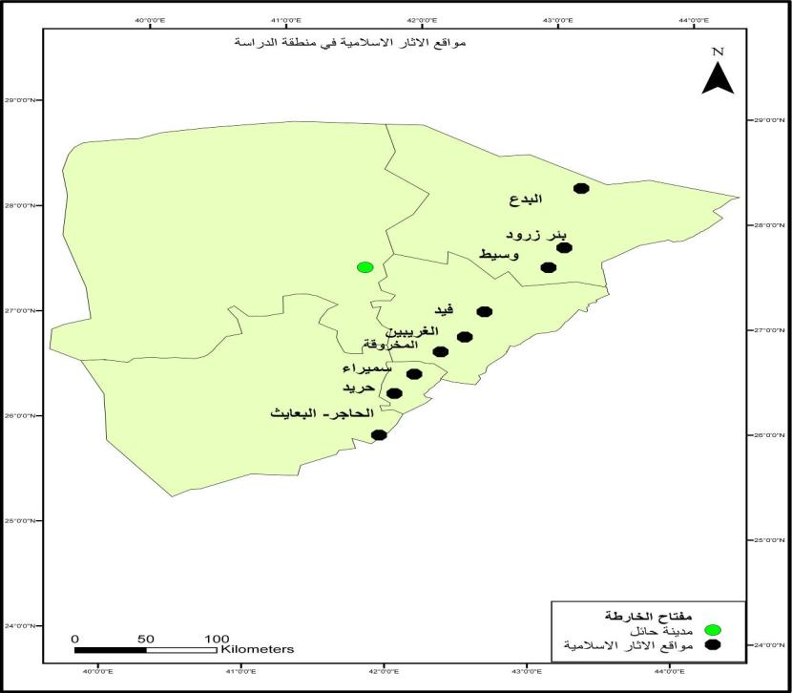
شكل (6) مواقع الآثار الإسلامية في منطقة الدراسة
المصدر: هيئة تطوير حائل 1425هـ، والترميز من عمل الباحثين.
ومن دراسة الشكل السابق (6) يتبين أهم هذه المواقع:
- الحاجر (البعايث): التي تقع جنوب مدينة حائل، وتبعد عنها 220 كم على ضفاف وادي الرمة، ويوجد فيها محطة رئيسة للحجاج، كما يوجد فيها آثار بركتين.
- حريد: الذي يقع جنوب مدينة حائل، ويبعد عنها 190 كم، يوجد فيه بركة ماء، ومسجدان صغيران.
- سميراء: التي تقع جنوب مدينة حائل، وتبعد عنها 160 كم، وتعد من المحطات الرئيسة للحجاج، ويوجد فيها بركة ماء، إضافةً إلى قلعة، وآثار لمبان محاطة بسور على شكل تلال.
- المخروقة: وتقع جنوب شرق مدينة حائل تبعد عنها 155 كم، وتعد من المحطات الكبيرة على طريق الحج، يوجد فيها 40 وحدة معمارية، وبركة مائية، ومسجد، وقصر.

2- 6 الحرف والصناعات اليدوية: تعد المصنوعات اليدوية من عناصر الجذب السياحي، فإضافةً إلى كونها مصدر دخل لبعض الفئات من السكان، فإن الصناعات اليدوية موجودة منذ القدم ولا زالت متواجدة في منطقة حائل، وتتواجد في الأسواق الشعبية، وقد تم إنشاء مقر لهذه المصنوعات.
2- 7 الأسواق الأسبوعية: يوجد في منطقة حائل عدد من الأسواق الشعبية التي تشكل أحد معالم الجذب للسياح، ويوضح الشكل التالي توزيع هذه الأسواق.

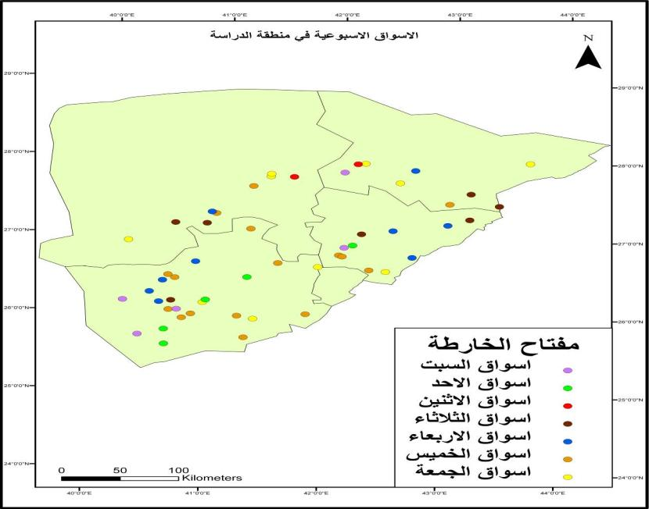
شكل (7) الأسواق الأسبوعية في منطقة الدراسة
المصدر: هيئة تطوير حائل 1425هـ، والترميز من عمل الباحثين.
2- 8 الفنون الشعبية: تكثر الفنون الشعبية في منطقة حائل بشكل كبير، فقد استوطن فيها عدد من الحضارات والثقافات، وهذه الفنون بسبب ثلاثة عوامل:
الأول: إظهار الفرحة في المناسبات كالأعياد، والزواج.
الثاني: الترويح عن النفس من عناء التعب.
الثالث: التسلية وهو الأقل شأناً، وتوجد فرقة للفنون الشعبية تابعه لجمعية الثقافة والفنون إضافة إلى فرق أخرى تهتم بالفنون الشعبية.
2- 9 الشعر: وينتشر بشكل كبير في منطقة حائل، حيث تنظم الأمسيات الشعرية في مختلف محافظات المنطقة بشكل مستمر، إضافةً إلى وجود ديوانيات للشعراء في المنطقة التي تهتم بالشعراء.
2- 10 الألعاب الشعبية: تتنوع الألعاب الشعبية في منطقة حائل بسبب تنوع الحضارات والثقافات التي استوطنت المنطقة، وبسبب كثرة مدن المنطقة وقراها.
2- 11 المطبخ الشعبي: تتنوع الأكلات الشعبية في منطقة حائل، وتلقى اهتماماً من قبل السياح، ويوجد نساء متخصصة بإعداد هذه الأكلات وتقديمها لأي شخص يطلبها.
2- 12المهرجانات القائمة: يتم تنظيم العديد من المهرجانات السنوية في منطقة حائل، ومن أهم هذه المهرجانات ما يلي:
2- 12- 1 مهرجان الصيف: تنظم الهيئة العامة للسياحة والآثار بمنطقة حائل مهرجان الصيف، ويكون خلال فترة الإجازة الصيفية، وتتنوع الفعاليات فيه في عدة أماكن، فبعض الفعاليات تقام في منتزه المغواة، وبعضها في منتزه السلام، وأخرى تقام في منتزه السمراء، إضافةً إلى قرية مشار السياحية، وتتنوع العروض أيضا بين عروض للسيرك العالمي، ومسرحيات للأطفال، وأسواق شعبية، وحرف يدوية.
2- 12- 2 مهرجان الصحراء: الذي يقام سنوياً وتشارك فيه العديد من مناطق المملكة الأخرى، ويحتوي المهرجان على العديد من الفعاليات، والأنشطة المتعلقة بالصحراء والحياة الصحراوية، والموروث الشعبي.
2- 12- 3 مهرجان رالي حائل الدولي: الذي يقام في شهر فبراير من كل عام (رالي حائل الدولي)، وهو سباق صحراوي لسيارات الدفع الرباعي، ويقام على هامشه بعض الفعاليات السياحية كالأسواق الشعبية، والحرف اليدوية، والأمسيات الشعرية، وعروض السيارات، والندوات الدينية والأدبية، ولا يقتصر على إقامة المسابقات الرياضية فقط.

الموارد السياحية الأخرى:
- المتاحف: يوجد في مدينة حائل تسع متاحف، أحدها حكومي وهو المتحف الإقليمي الذي يقع وسط مدينة حائل، وتشرف عليه الهيئة العامة للسياحة والآثار، ويحتوي على مجموعة نادرة من القطع التراثية والأثرية التي جمعت من المنطقة، والتي يرجع تاريخها إلى فترات زمنية متباينة، يعود بعضها إلى عصور ما قبل الإسلام، "كما يوجد عدد من المتاحف الخاصة وهي متاحف شخصية يملكها أشخاص مهتمون بتراث المنطقة" (الهيئة العامة للسياحة والآثار بمنطقة حائل، 1429هـ).

المنتزهات ومراكز الترفيه:
يوجد في مدينة حائل عدد من المنتزهات التي تتوزع على كافة الاتجاهات في المدينة، ومن أهم هذه المنتزهات: منتزه مشار الوطني، والمغواة، والرواد، والسمراء، والسلام، ومنتزه الأمير سعود بن عبدالمحسن، وقرية عقدة، وقرية مشار السياحية، ومنتزه أجا وسلمى، كما يوجد إضافة إلى ذلك المراكز الترفيهية داخل الأسواق، حيث تمثل مراكز التسوق موارد جذب سياحي، ومن هذه الأسواق على سبيل المثال: سوق برزان الذي يقع وسط مدينة حائل بالقرب من أبراج قصر برزان التراثية، ويحتوي على العديد من المحلات التي تقدم مختلف البضائع المحلية والمستوردة، وقد كانت هذه الأسواق قديماً محاطة بسور يتكون من أربع بوابات، لكل بوابة اسم معين، إلى جانب مجمع سماح سنتر وغيره .
- الخدمات: تقوم الخدمات بدور كبير في الاستثمار السياحي وجذب السياح، ومن الخدمات في المنطقة ما يلي:

الخدمات الرياضية والثقافية:
ومنها مدينة الأمير عبدالعزيز بن مساعد الرياضية، ومعسكر الشباب الدائم، وملعب التعليم، وتعد الأندية الرياضية مؤسسات خدمية وترويحية، تتيح المشاركة الجماعية في أنشطة رياضية ترفيهية في الأساس، كما أنها مصدر جذب مهم لأية منطقة سياحية، أما النادي الأدبي فله أنشطة ثقافية ترويحية، مثل: المحاضرات، والأمسيات الثقافية، والمسابقات في التأليف والكتابة، وغيرها.
- مرافق الإيواء: تمثل مرافق الإيواء عنصراً مهماً في الحركة السياحية والجذب السياحي، فأول ما يفكر فيه السائح بعد جاذبية المكان هو توفر المسكن، خصوصاً بالنسبة للأسر والعائلات، ولا تتطور السياحة إلا بتطور خدمات الإيواء السياحي. (القحطاني، 1417 هـ: 291).
- وسائل النقل: تقوم خدمات الاتصال والنقل بدور كبير في خدمة السياح وجذبهم والاستثمار السياحي، فالمواقع السياحية قد تكون قليلة الأهمية في حالة صعوبة الوصول إليها بوسائل النقل العادية، وهناك الكثير من المواقع السياحية التي اكتسبت أهمية سياحية بسبب سهولة الوصول إليها، وقربها من التجمعات السكنية، وتشمل خدمات النقل في المنطقة ما يلي:
أ- النقل الجوي: يوجد في المنطقة مطار إقليمي واحد لنقل الركاب والبضائع وربط المنطقة بالمناطق الأخرى، ويعد هذا المرفق من الدعامات الأساسية للتنمية الاقتصادية والسياحية بالمنطقة، ويقع جنوب مدينة حائل وبالقرب منها، إلى جانب السكك الحديدية، والنقل البري.
النقل البري: يبلغ اجمالي أطوال الطرق المنفذة بمنطقة حائل ما يزيد عن (5000) كم، تشمل طرق رئيسة سريعة، وهي طريق حائل / القصيم السريع بطول (240) كم، ومنها (90) كلم بمنطقة حائل، وطريق حائل / الجوف السريع بطول (336) كم منها (200) كلم بمنطقة حائل، وازدواج طريق حائل / القصيم القديم، إضافةً إلى عدد من الطرق الثانوية بالمنطقة.
كما يجري حالياً تنفيذ عدد من الطرق الرئيسة بالمنطقة منها: طريق حائل / المدينة المنورة المباشر بطول (380) كم، وطريق حائل / الجوف (العدوة – طريق بقعاء) بطول 70 كم، إضافةً إلى تنفيذ عدد من الطرق الفرعية بالمنطقة التي تصل أطوالها إلى ما يزيد عن (1023) كم، كما سيتم ترسية المرحلة الأولى في طريق حائل / حفر الباطن المباشر، إضافة إلى الدراسة والتصاميم لطريق حائل / تبوك المباشر.

شكل (8) شبكة الطرق في منطقة الدراسة
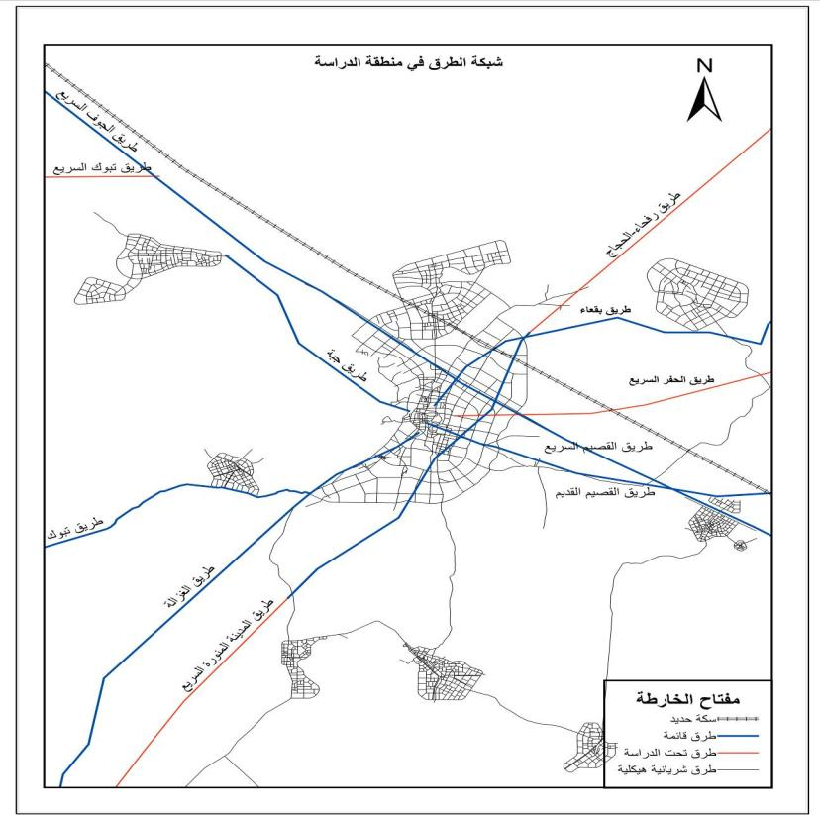
المصدر: إعداد الباحثين من خارطة الأساس لإدارة الطرق بحائل.

تحليل البيانات وعرض نتائج الدراسة

1- خصائص العينة:

1- 1 مكان المسكن وجهة القدوم.
تشير النتائج إلى أن النسبة الأكبر من أفراد عينة الدراسة وفقاً لمكان المسكن وجهة القدوم من داخل مدينة حائل، إذ بلغت نسبتهم (69.9%) من مجموع أفراد عينة الدراسة، تلاهم الأفراد الذين من خارج مدينة حائل بنسبة مئوية بلغت (17%) وكان أقل أفراد عينة الدراسة هم من خارج منطقة حائل بنسبة مئوية بلغت (13.1%).
ومن ذلك نستنتج أن قرب المسافة عامل جذب كبير للمواقع السياحية على عكس المناطق البعيدة التي يحتاج السياح إلى وقت وجهد للوصول إليها. جدول (1) وشكل (9).
جدول رقم (1) النسب المئوية لأفراد عينة الدراسة وفقا لخاصية مكان المسكن.
مكان المسكن وجهة القدوم | النسبة المئوية | التكرارات
من داخل مدينة حائل | 69.9 | 533
من خارج مدينة حائل | 17.0 | 130
من خارج منطقة حائل | 13.1 | 100
المجموع | 100.0% | 763
المصدر: عمل الباحثين.
شكل (9) التكرارات لأفراد عينة الدراسة، وفقا لمكان المسكن وجهة القدوم

المصدر: عمل الباحثين.

1- 2 خاصية المرافقين:
تشير النتائج والنسب المئوية لأفراد عينة الدراسة وفقا لخاصية المرافقين إلى أن النسبة الأكبر من أفراد عينة الدراسة يأتون إلى المناطق السياحية مع أسرهم إذ جاء ذلك بنسبة مئوية بلغت(67,2%) تلاهم الأفراد الذين يأتون مع أصدقائهم بنسبة مئوية بلغت(17,6%) ، وأخيراً الأفراد الذين يأتون بمفردهم بنسبة مئوية بلغت (15,2%)، ومن ذلك نستنتج أن تنوع المواقع في منطقة الدراسة يؤدي إلى جذب الأسر؛ حيث إن المدن الترفيهية، والمنتزهات الطبيعية، وتنوع التضاريس تعد كلها عوامل جذب للأفراد ولأطفالهم، فوجود أماكن ترفيهية تتوفر فيها الألعاب، وأماكن برية تتنوع فيها التضاريس، وكذلك إقامة المخيمات، سواء كانت مناطق جبلية أو رملية من أهم عوامل الجذب السياحي للأسر والرفقاء. جدول (2) وشكل (10).
جدول رقم (2) النسب المئوية لأفراد عينة الدراسة وفقا لخاصية المرافقين.
المرافقون | النسبة المئوية | التكرارات
بمفردي | 15.2 | 116
مع الأسرة | 67.2 | 513
مع الأصدقاء | 17.6 | 134
المجموع | 100.0  % | 763
المصدر: عمل الباحثين.
شكل (10) التكرارات لأفراد عينة الدراسة، وفقا لخاصية المرافقين.

المصدر: من عمل الباحثين.

1- 3 خاصية مكان المسكن والمرافقين:
جدول رقم (3) العلاقة بين مكان المسكن والمرافقين.
مكان المسكن والقدوم | عدد الأفراد | المرافقين |  |  | النسبة المئوية الكلية
 |  | مع الأصدقاء  % | مع الأسرة  % | منفرداً  %
داخل مدينة حائل | 533 | 11.1% | 49.4%% | 9.4% | 69.9 %
خارج مدينة حائل | 130 | 3.5% | 9.8% | 3.7% | 17 %
خارج منطقة حائل | 100 | 0.5% | 8.1% | 4.5% | 13.1 %
المجموع | 763 |  |  |  | 100 %
قيمة مربع كاي = 35.67 مستوى الدلالة= 0.000
المصدر: عمل الباحثين.
يبين الجدول رقم (3) نتائج اختبار مربع كاي، حيث تشير النتائج إلى وجود فروق ذات دلالة إحصائية عند مستوى الدلالة(α = 0.05) بين خاصية مكان المسكن والقدوم وبين خاصية المرافقين. حيث بلغت نسبة المرافقين مع الأسرة 49.3% وهذا يدل على أن قرب مكان السكن من المواقع السياحية عاملٌ مؤثر في خروج السياح من داخل مدينة حائل مع أسرهم للتنزه بنسبة أكثر من خروجهم بمفردهم أو مع الأصدقاء، فهناك ارتباط كبير بين قرب مقر المسكن من المواقع السياحية وزيادة عدد السياح، حيث بلغت النسبة المئوية الكلية لخاصية مقر المسكن من داخل مدينة حائل وخاصية المرافقين 70% .

1- 4 حجم الأسرة:
تشير النتائج وفقاً لعدد الأسرة إلى أن النسبة الأكبر من أفراد عينة الدراسة تتكون أسرهم ما بين (6- 10) أفراد، حيث جاء ذلك بنسبة مئوية بلغت (46,2%)، تلاهم الأفراد الذين تتكون أسرهم ما بين (2- 5) أفراد بنسبة مئوية بلغت (32.9%)، وأخيراً الأفراد الذين تتكون أسرهم من أكثر من 10 أفراد بنسبة مئوية بلغت (20.6%)، وعليه يمكن القول أن قرابة نصف أفراد العينة يزيد عددهم عن ستة أشخاص، وهذا يرجع إلى تنوع المواقع السياحية ما بين مواقع ترفيهية، وبرية، وتاريخية، إضافة إلى قربها من أماكن المسكن، وتوفر الخدمات أدى إلى جذب الأسر ذات الأعداد الكبيرة. جدول (4) وشكل (11).
جدول رقم (4) النسب المئوية لأفراد عينة الدراسة وفقاً لخاصية حجم الأسرة.
عدد الأسرة | النسبة المئوية | التكرارات
من 2- 5 أفراد | 32.9 | 251
من 6- 10 أفراد | 46.5 | 355
أكثر من 10 أفراد | 20.6 | 157
المجموع | 100.0  % | 763
المصدر: عمل الباحثين.
شكل (11) التكرارات لأفراد عينة الدراسة، وفقا لخاصية حجم الأسرة.

المصدر: عمل الباحثين.

1- 5 عدد مرات الذهاب للسياحة والتنـزه:
تشير النتائج وفقاً لعدد مرات السياحة والتنـزه إلى أن النسبة الأكبر من أفراد عينة الدراسة يخرجون للسياحة والتنـزه ثلاث مرات في السنة فأكثر، حيث جاء ذلك بنسبة مئوية بلغت (43.4%)، تلاهم الأفراد الذين يخرجون مرتين في السنة بنسبة مئوية بلغت (34.3%)، وأخيراً الأفراد يخرجون للسياحة والتنزه مرة واحدة في السنة بنسبة مئوية بلغت (22.3%)، ومن ذلك نستنتج أن قرب المواقع من مقر المسكن، وتنوعها في منطقة الدراسة (إذ يوجد فيها مواقع ترفيهية، وبرية، وتاريخية، وأسواق) إضافة إلى سهولة الوصول إليها كل هذه العوامل أدت إلى ذهاب أفراد عينة الدراسة للسياحة والتنـزه أكثر من ثلاث مرات. جدول (5) وشكل (12).
جدول رقم (5) النسب المئوية لأفراد عينة الدراسة وفقاً لعدد مرات السياحة والتنـزه.
عدد مرات السياحة والتنزه | النسبة المئوية | التكرارات
مرة واحدة | 22.3 | 170
مرتين | 34.3 | 262
ثلاث مرات فأكثر | 43.4 | 331
المجموع | 100.0  % | 763
المصدر: عمل الباحثين.

شكل (12) التكرارات لأفراد عينة الدراسة، وفقاً لخاصية عدد مرات السياحة والتنـزه

المصدر: عمل الباحثين.

1- 6 مكان المسكن وعدد مرات السياحة:
جدول رقم (6) العلاقة بين مكان المسكن وبين خاصية عدد مرات السياحة.
مكان المسكن والقدوم | عدد الأفراد | عدد مرات السياحة |  |  | النسبة المئوية الكلية
 |  | مرة واحدة  % | مرتين  % | ثلاث مرات فأكثر  %
داخل مدينة حائل | 533 | 17.8% | 24.8% | 27.3% | 69.9 %
خارج مدينة حائل | 130 | 3.0% | 7.1% | 6.9% | 17 %
خارج منطقة حائل | 100 | 1.4% | 2.5% | 9.2% | 13.1 %
المجموع | 763 |  |  |  | 100 %
قيمة مربع كاي = 37.32 مستوى الدلالة= 0.000
المصدر: عمل الباحثين.
يبين الجدول رقم (6) نتائج اختبار مربع كاي، حيث تشير النتائج إلى وجود فروق ذات دلالة إحصائية عند مستوى الدلالة(α = 0.05) بين خاصية مكان المسكن والقدوم، وبين خاصية عدد مرات السياحة؛ حيث بلغت النسبة المئوية لعدد مرات السياحة ثلاث مرات فأكثر 27.3%، فكلما كان مقر السكن قريباً من المواقع السياحية يزداد عدد مرات الذهاب إليه لغرض السياحة والتنـزه أكثر من كون الموقع بعيداً عن مقر السكن، وقد بلغت النسبة المئوية الكلية لخاصية مقر المسكن من داخل مدينة حائل وخاصية عدد مرات السياحة 70% .

1- 7 ترتيب المواقع السياحية حسب الأفضلية.
تشير النتائج وفقا لترتيب الأماكن السياحية حسب الأفضلية إلى أن النسبة الأكبر من أفراد عينة الدراسة أشاروا إلى أن الأماكن الترفيهية هي الأكثر تفضيلا لديهم عند ذهابهم للتنـزه والسياحة، إذ جاءت بنسبة مئوية بلغت (40.1%)، يليها الأماكن البرية بنسبة مئوية بلغت (40%)، وأخيرا الأماكن التاريخية بنسبة مئوية بلغت (19.9%)، ومن ذلك يمكن القول: إن وجود الأماكن الترفيهية داخل المدينة، وتعددها، وتعدد مواقعها (إذ هي في مدينة حائل موزعة في كل أنحاء المدينة) تعد جاذبة للسياح بمختلف أعمارهم؛ لما يتوفر فيها من ألعاب الأطفال كالمراجيح، والمسطحات الخضراء، ويوجد في أغلبها طرق لممارسة رياضة المشي، إضافة إلى سهولة الوصول إليها؛ لوجود شبكة طرق تخدم هذه المواقع من عدة جهات، وقربها من أماكن السكن، ومن الخدمات المساندة، مثل: المطاعم، والفنادق، والشقق المفروشة، يليها المواقع البرية بنسبة متقاربة (40%) فالمظاهر التضاريسية بجميع أشكالها (سواء كانت مناطق رملية أو جبلية أو أودية) بيئة جاذبة للسياح، والمنطقة تتميز بتنوع التضاريس فيها، وقربها من المدينة، ويمكن إقامة المخيمات، ومشاهدة عروض التطعيس، والاستمتاع بالتكوينات التضاريسية، كما أن هناك فعاليات تقام في المواسم، مثل: الرالي، ومهرجان الصحراء، هذه العوامل كلها مجتمعة جذبت السياح للمواقع البرية بهذه النسبة. جدول (7) وشكل (13).
جدول رقم (7) النسب المئوية لأفراد عينة الدراسة وفقاً لترتيب الأماكن السياحية.
ترتيب الأماكن السياحية | النسبة المئوية | التكرارات
ترفيهية | 40.1 | 305
برية | 40.0 | 306
تاريخية | 19.9 | 152
المجموع | 100.0  % | 763
المصدر: عمل الباحثين.
شكل (13) التكرارات لأفراد عينة الدراسة، وفقاً لخاصية ترتيب الأماكن السياحية

المصدر: عمل الباحثين.

1- 8 خاصية مكان المسكن وترتيب الأماكن السياحية:
جدول رقم (8) نتائج مربع كاي لتحديد العلاقة بين مكان المسكن والقدوم وبين خاصية ترتيب الأماكن السياحية
مكان المسكن والقدوم | عدد الأفراد | ترتيب الأماكن السياحية |  |  | النسبة المئوية الكلية
 |  | برية  % | ترفيهية  % | تاريخية  %
داخل مدينة حائل | 533 | 34.1% | 25.8% | 10.0% | 69.9 %
خارج مدينة حائل | 130 | 4.2% | 7 % | 5.8% | 17 %
خارج منطقة حائل | 100 | 1.7% | 7.2% | 4.2% | 13.1 %
المجموع | 763 |  |  |  | 100 %
قيمة مربع كاي = 71.68 مستوى الدلالة= 0.000
المصدر: عمل الباحثين.
يبين الجدول رقم (8) نتائج اختبار مربع كاي، حيث تشير النتائج إلى وجود فروق ذات دلالة إحصائية عند مستوى الدلالة(α = 0.05) بين خاصية مكان المسكن والقدوم وبين خاصية ترتيب الأماكن السياحية؛ حيث بلغت النسبة المئوية للأماكن السياحية البرية 34.1%، وهذا يدل على تنوع الأماكن البرية بين جبال، ونفود، وأودية ما جعل السياح يفضلونها عن غيرها، وقد بلغت النسبة المئوية الكلية لخاصية مقر المسكن من داخل مدينة حائل وخاصية ترتيب الأماكن السياحية 69.9% .

2- درجة جاذبية الأماكن السياحية:
لتوضيح نتائج استجابات أفراد عينة الدراسة تم استخراج النسب المئوية لدرجة الجاذبية، وفقاً لسلم الإجابة الثلاثي (عالية، متوسطة، منخفضة)، وفيما يلي استعراض للمواقع على حسب درجات الجاذبية من وجهة نظر أفراد عينة الدراسة.

2- 1 المواقع ذات درجة الجاذبية العالية:
من نتائج استجابات أفراد عينة الدراسة على حسب النسبة المئوية تم اختيار 11 موقعاً لدرجة الجاذبية العالية. جدول (9) وشكل (15).
جدول (9) المواقع ذات الجاذبية العالية.
الموقع | النسبة العالية | النسبة المتوسطة | النسبة المنخفضة
منتزه عقدة | 46.7 | 33.4 | 19.9
استراحات القاعد | 46.3 | 35.0 | 18.7
نايلات | 45.7 | 32.8 | 21.5
منتزه جبل السمراء | 43.8 | 40.1 | 16.1
سوق برزان | 43.5 | 32.1 | 24.4
ستار لاند السياحية | 41.3 | 34.6 | 24.1
توارن | 40.9 | 39.6 | 19.5
جو | 40.8 | 38.8 | 20.4
الشعبين | 39.3 | 32.4 | 28.3
النهايد | 38.5 | 34.6 | 26.9
قصر القشلة | 36.8 | 35.6 | 27.5
المصدر: عمل الباحثين.

شكل (14) النسب المئوية للمواقع ذات الجاذبية العالية.
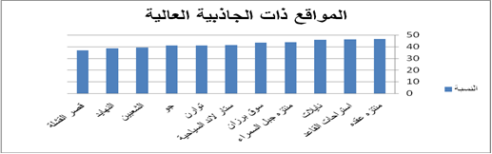
المصدر: عمل الباحثين.
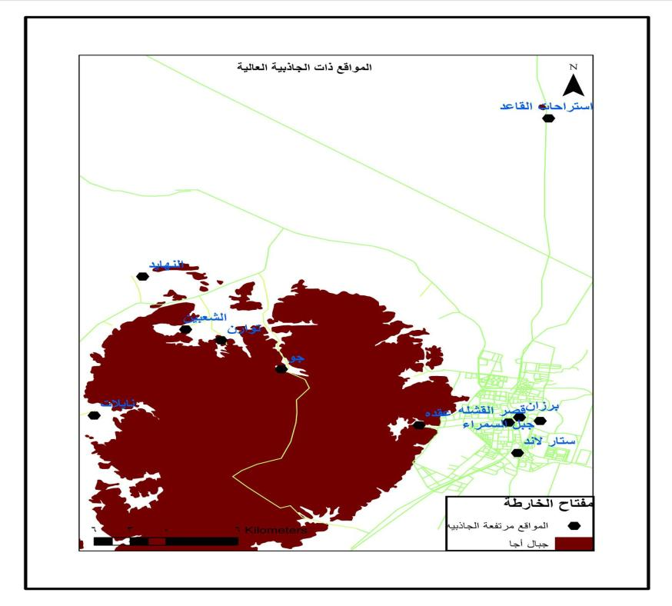
شكل (15) توزيع المواقع ذات الجاذبية العالية.
المصدر: عمل الباحثين.
وفيما يلي استعراض لأهم هذه المواقع:
- منتزه عقدة: حقق منتزه عقدة أعلى نسبة جاذبية حيث بلغت 46.7 %، ولعل ذلك يرجع إلى قرب المنتزه من المدينة وقربه من مواقع الخدمات الأخرى، مثل: المسكن، والمطاعم، فضلا عن تنوع الأمكنة فيه، مثل: وجود الاستراحات، والمزارع الصغيرة، وإحاطته بالجبال من جميع الجهات، ووجود بعض الشعاب الصغيرة، إضافة إلى سهولة الوصول إليه من مختلف جهات المدينة، كل هذه العوامل جعلت هذا المنتزه يحقق أعلى درجة جاذبية في منطقة الدراسة.
- استراحات القاعد: حققت استراحات القاعد الترتيب الثاني من المواقع ذات الجاذبية العالية بنسبة مئوية بلغت 46.6 %، ويرجع ذلك إلى توفر العديد من الاستراحات التي تجذب السياح إليها، والمكوث فيها عدة أيام، والبعد عن ضوضاء المدينة، وتوفر الخدمات التي يحتاجها السياح، وسهولة الوصول إليها عن طريق شبكة طرق معبدة.
- نايلات: التي حققت نسبة مئوية بلغت 45.7 %، ولعل ذلك يرجع إلى عدة أسباب، منها: أن نايلات منطقة تحوي مظاهر تضاريسية متنوعة؛ إذ يوجد فيها الجبال وما فيها من جاذبية لأشكالها وتكوينها، ويوجد فيها عدة شعاب تنحدر من القمم الجبلية، وتكثر فيها أشجار الطلح، وهي ذات مناظر رائعة وجاذبه للسياح، كما يوجد مناطق رملية بالقرب منها، إضافةً إلى سهولة الوصول إليها عن طريق شبكة طرق تخدمها من اتجاهين مختلفين.
- منتزه جبل السمراء: الذي حقق درجة جاذبية عالية بلغت 43.8 %، ويفسر هذا قرب المنتزه من المدينة ومن مقر المسكن، وتوفر المسطحات الخضراء، ووجود الألعاب الخاصة بالأطفال، وإقامة الفعاليات السياحية من مسابقات وعروض تجذب السياح من مختلف الأعمار، ووجود المطاعم، إضافةً إلى إمكانية الصعود إلى قمة جبل السمراء من خلال طريق معبد والوصول إلى ما يعرف تاريخياً بموقدة حاتم الطائي للضيوف، والتمتع بمشاهدة مدينة حائل من الأعلى.
- سوق برزان: وقد حقق درجة جاذبية عالية بنسبة مئوية بلغت 43.5 % وذلك بسبب موقعه في وسط المدينة، وسهولة الوصول إليه من مختلف الجهات، فضلا عما له بعد تاريخي، حيث ما توجد أبراج قصر برزان بالقرب منه.
- ستار لاند السياحية: وقد حققت درجة جاذبية عالية بنسبة مئوية بلغت 41.3 % وهذا قد يرجع إلى موقعها في وسط المدينة، وسهولة الوصول إليها عن طريق شبكة طرق تخدمها من مختلف الجهات، وقربها من مقر المسكن والخدمات المساندة، إضافة إلى أنها خاصة بالنساء والأطفال فقط.
- توارن: وقد حققت درجة جاذبية عالية بنسبة قدرها 40.9 %، ويرجع ذلك لعدة أسباب، منها: البعد التاريخي لهذا الموقع حيث يوجد فيه قصر وقبر حاتم الطائي، إضافةً إلى وادي توارن وامتداده الطويل، وكثرة أشجار الطلح فيه، وتوفر وتعدد الأمكنة التي تجذب السياح، فضلا عن سهولة الوصول إليه.
- جـو: وقد حققت درجة جاذبية عالية بنسبة بلغت 40.8 %، وذلك لعدة أسباب، منها: سهولة الوصول إليه من طريقين مختلفين، ووجود أشجار الطلح والنخيل، والتمتع بمشاهدة الأشكال المتنوعة من الجبال التي تحيط بالمكان من جميع الجهات، إضافةً لتعدد الأمكنة التي تجذب السياح إلى هذا الموقع .
- الشعبين والنهايد: وقد حققتا درجة جاذبية عالية بنسبة مئوية بلغت 39.3 % للشعبين، ونسبة مئوية بلغت 38.5 % للنهايد، وذلك يرجع إلى عدة أسباب، منها: تعدد الأمكنة، ووجود الجبال ذات التكوينات المتنوعة، إضافةً إلى وجود الأودية التي تكثر فيها أشجار الطلح الكثيفة.
- قصر القشلة: وقد حقق درجة جاذبية عالية بنسبة مئوية بلغت 36.8 %، وذلك بسبب موقعه في وسط المدينة، وإمكانية الوصول إليه من مختلف الجهات، والبعد التاريخي للقصر، والتمتع بمشاهدة القصر من الداخل.

2- 2 المواقع ذات درجة الجاذبية المتوسطة:
من نتائج استجابات أفراد عينة الدراسة على حسب النسبة المئوية تم اختيار 26 موقعاً لدرجة الجاذبية المتوسطة، وقد توزعت هذه المواقع بمختلف جهات منطقة الدراسة وتنوعت، فهناك مواقع ترفيه، ومواقع برية، ومواقع جبلية. جدول (10) وشكل (16).
جدول (10) المواقع ذات الجاذبية المتوسطة.
الموقع | النسبة العالية | النسبة المتوسطة | النسبة المنخفضة
قرية مشار السياحية | 29.8 | 43.4 | 26.8
أجا بارك السياحية | 20.1 | 46.5 | 33.4
مرح لاند السياحية | 24.8 | 49.4 | 25.8
مركز الأمير سلطان الحضاري | 27.4 | 46.8 | 25.8
أركان | 26.5 | 45.2 | 28.3
منتزه مشار الوطني | 32.5 | 45.1 | 22.4
منتزه المغواة | 38.3 | 44.4 | 17.3
منتزه الأمير سعود | 27.4 | 43.5 | 29.1
كورنيش حائل | 25.4 | 40.8 | 33.8
حديقة الأمير سلطان | 24.8 | 43.4 | 31.8
نفود الخطة | 26.0 | 53.5 | 20.5
نفود قناء | 33.4 | 42.6 | 24.0
نفود جبة | 36.4 | 41.9 | 21.6
نفود طريق الجوف | 37.1 | 38.4 | 24.5
نقبين | 24.5 | 45.3 | 20.2
شوط | 36.2 | 36.4 | 27.4
حية | 35.4 | 37.5 | 27.1
شعيب عانقة | 30.8 | 46.0 | 23.2
شعيب أبو نمر | 32.1 | 37.1 | 30.8
شعيب المشط | 36.0 | 37.9 | 26.1
شطيب | 30.7 | 40.6 | 28.7
جبل أم سمنان | 29.1 | 46.0 | 24.9
جبل جانين | 29.9 | 37.2 | 32.9
جبال الطوال | 29.0 | 38.9 | 32.1
قصر النايف الأثري | 35.8 | 35.9 | 28.3
حبران | 31.5 | 39.3 | 29.2
المصدر: عمل الباحثين.

شكل (16) النسب المئوية للمواقع ذات الجاذبية المتوسطة.
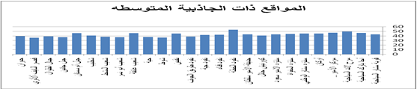
المصدر: عمل الباحثين.
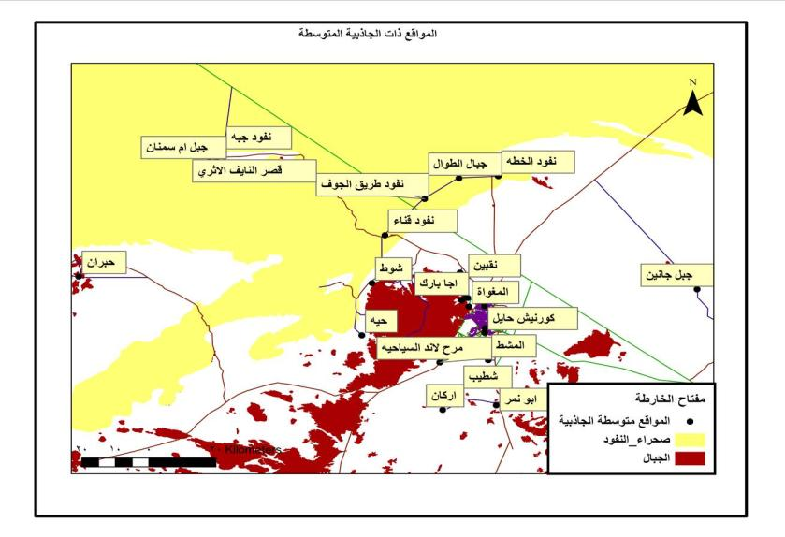
شكل (17) توزيع المواقع ذات الجاذبية المتوسطة.
المصدر: عمل الباحثين.
وقد يرجع سبب وسطية نسبة الجاذبية لهذه المواقع إلى عدم وجود طرق معبده لأغلب هذه المواقع، وعدم وجود فعاليات تقام فيها بمختلف المواسم لجذب السياح بجميع الأعمار، وبعدها عن الخدمات، فهذه المواقع بحاجه إلى تطوير واهتمام، ويمكن أن نستثني من هذه المواقع منتزه الأمير سعود بن عبدالمحسن، حيث تم تطويره بعد توزيع الاستبيان، ويتوقع الباحثان أن هذا المنتزه سيكون من المواقع ذات الجاذبية العالية؛ نظراً لموقعه، وسهولة الوصول إليه، وقربه من جميع الخدمات، إضافة إلى كونه جاذباً لجميع الفئات والأعمار سواءً في ذلك العوائل أو الأفراد.

2- 3 المواقع ذات درجة الجاذبية المنخفضة:
من نتائج استجابات أفراد عينة الدراسة على حسب النسبة المئوية تم اختيار موقعين لدرجة الجاذبية المنخفضة، وذلك لعدة أسباب، منها: عدم توفر شبكة طرق تخدم هذه المواقع، فالطرق المؤدية لها طرق صحراوية، وهذا أدى إلى صعوبة الوصول إليها، وكذلك بعدها عن الخدمات المساندة كمقرات الإيواء، والمطاعم، وغيرها من المقومات الخدمية، على الرغم من أن هذه المواقع تضم أشكالاً تضاريسية فريدة ومتنوعة. جدول (11) وشكل (18).
جدول (11) المواقع ذات الجاذبية المنخفضة.
الموقع | النسبة العالية | النسبة المتوسطة | النسبة المنخفضة
جبل الخشب | 28.6 | 34.6 | 36.8
المسمى | 24.2 | 36.1 | 39.7
المصدر: من عمل الباحثين.
شكل (18) النسب المئوية للمواقع ذات الجاذبية المنخفضة.
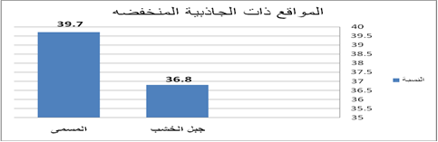
المصدر: عمل الباحثين .
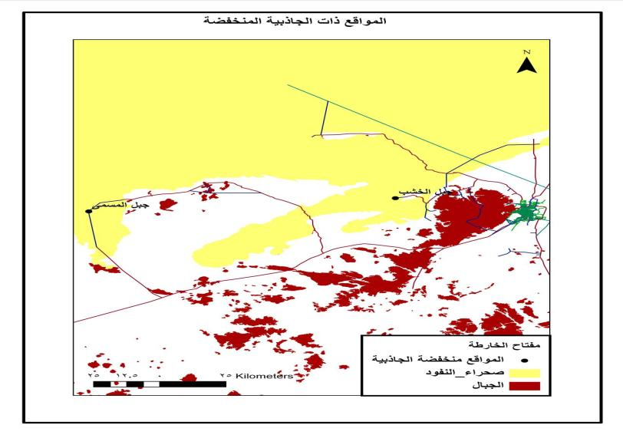
شكل (19) المواقع ذات الجاذبية المنخفضة.
المصدر: عمل الباحثين.

3- تحديد جاذبية الأماكن السياحية وفقا لخصائص عينة الدراسة عن طريق استخراج المتوسط الحسابي والوزن المئوي:
من نتائج استجابات أفراد عينة الدراسة تم استخراج المتوسط الحسابي والوزن المئوي لكل موقع سياحي، وقد تم استخراج درجة قطع (66.66) التي على أساسها سيتم الحكم على المواقع: هل هي ذات جاذبية للسياح أم لا ؟ وفيما يلي استعراض لهذه المواقع:

3- 1 المواقع الجاذبة للسياح:
تم تحديد (29) موقعاً سياحياً كمواقع جاذبة للسياح، كما في الجدول التالي:
جدول (12) المواقع الجاذبة للسياح.
الموقع | المتوسط الحسابي | الوزن المئوي | الموقع | المتوسط الحسابي | الوزن المئوي
قرية مشار السياحية | 2.02 | 67.3 | نايلات | 2.24 | 74.6
ستار لاند السياحية | 2.17 | 72.3 | شوط | 2.08 | 69.3
مركز الأمير سلطان الحضاري | 2.01 | 66.9 | النهايد | 2.11 | 70.3
منتزه جبل السمراء | 2.26 | 75.3 | توارن | 2.21 | 73.6
منتزه مشار الوطني | 2.10 | 69.9 | الشعبين | 2.11 | 70.3
منتزه عقدة | 2.26 | 75.3 | حية | 2.08 | 69.3
منتزه المغواة | 2.20 | 73.3 | شعيب عانقة | 2.07 | 68.6
قصر القشلة | 2.09 | 69.6 | شعيب أبو نمر | 2.01 | 66.9
سوق برزان الشعبي | 2.19 | 72.9 | شعيب المشط | 2.09 | 69.6
استراحات القاعد | 2.27 | 75.6 | شطيب | 2.01 | 66.9
نفود الخطة | 2.05 | 68.3 | جبل أم سمنان | 2.04 | 67.9
نفود قناء | 2.09 | 69.6 | حبران | 2.02 | 67.3
نفود جبة | 2.14 | 71.3 | قصر النايف الأثري | 2.07 | 68.9
نفود طريق الجوف | 2.12 | 71.6 | نقبين | 2.14 | 71.3
جــو | 2.20 | 73.3
المصدر: عمل الباحثين.

شكل (20) الوزن المئوي للمواقع السياحية ذات الجاذبية.
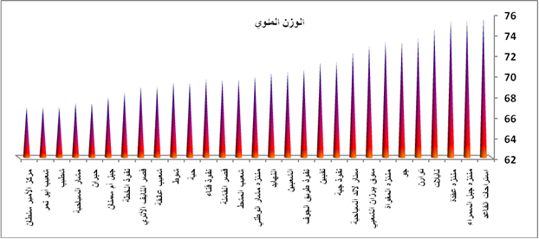
المصدر: عمل الباحثين.
من خلال دراسة الجدول السابق (12) والشكل (20) نستنتج أن المواقع التي جذبت السياح بدرجات عالية ومرتفعة بلغ عددها (11) موقعاً، وأن هناك (18) موقعاً كانت من المواقع ذات الجاذبية المتوسطة من وجهة نظر السياح أصبحت من المواقع الجاذبة، ويمكن القول أن هذه المواقع لا تبعد بمسافات طويلة عن مقر الخدمات، فبعض هذه المواقع في وسط المدينة، مثل: مركز الأمير سلطان الحضاري، وبعضها الآخر على الأطراف، مثل: قرية مشار السياحية، ومنتزه مشار الوطني، ومنتزه المغواة.

3- 2 مواقع غير جاذبة للسياح:
تم تحديد (10) مواقع سياحية على أنها مواقع غير جاذبة للسياح كما في الجدول التالي:
جدول (13) مواقع غير جاذبة للسياح.
الموقع | المتوسط الحسابي | الوزن المئوي
أجا بارك السياحية | 1.86 | 61.2
مرح لاند السياحية | 1.98 | 65.9
منتزه الأمير سعود بن عبد المحسن | 1.98 | 65.9
كورنيش حائل | 1.91 | 63.6
حديقة الأمير سلطان | 1.92 | 63.9
المسمى | 1.84 | 61.3
أركان | 1.98 | 65.9
جبل جانين | 1.96 | 65.3
جبال الطوال | 1.96 | 65.3
جبل الخشب | 1.91 | 63.6
المصدر: عمل الباحثين .
شكل (21) الوزن المئوي للمواقع السياحية غير الجاذبة.
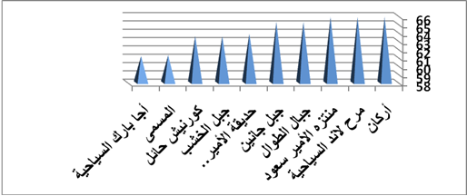
المصدر: عمل الباحثين.
من دراسة الجدول (13) والشكل (21) نجد أن (8) من المواقع كانت ذات جاذبية متوسطة، وموقعين كانا ذوي جاذبية منخفضة من وجهة نظر السياح، وعن طريق استخراج المتوسط الحسابي والوزن المئوي أصبحت جميعها من المواقع غير الجاذبة، وقد يرجع ذلك إلى أن (5) من هذه المواقع لا ترتبط بشبكة طرق معبدة، فالطرق المؤدية لها صحراوية، أما بقية المواقع فلا يوجد فيها ما يجذب السياح، ويمكن استثناء منتزه الأمير سعود بن عبدالمحسن الذي تم تطويره بشكل كبير.

4- تحليل التباين الأحادي:
تم استخدام تحليل التباين الأحادي One Way Anova ؛ لتوضيح درجة الاختلاف بين خصائص العينة وفقاً لفئاتها (خاصية مكان المسكن، وخاصية عدد أفراد الأسرة، وخاصية ترتيب الأماكن السياحية) وذلك وفق ما تبينه الجداول التالية:

4- 1 مكان المسكن وجهة القدوم:
جدول رقم (14) المتوسطات الحسابية ونتائج تحليل التباين الأحادي لتحديد الاختلاف في درجة التفضيل للأماكن السياحية، وفقا لخاصية مكان المسكن وجهة القدوم.
الخاصية | المتوسطات الحسابية |  |  | قيمة (ف) | مستوى الدلالة
مكان المسكن وجهة القدوم | من داخل مدينة حائل  (533) | من خارج مدينة حائل  (130) | من خارج منطقة حائل  (100) | 4.05 | 0.01٭
 | 80.1932 | 80.7846 | 85.2600
٭= عند مستوى دلالة (0.05)
المصدر: عمل الباحثين.
يبين الجدول رقم (14) نتائج تحليل التباين الأحادي لتحديد الاختلاف بين متوسطات استجابات أفراد عينة الدراسة حول درجة تفضيل المناطق السياحية وفقاً لخاصية مكان السكن، وجهة القدوم؛ حيث تشير النتائج إلى وجود اختلاف بين الأفراد من منطقة حائل(سواء الذين يسكنون مدينة حائل أو خارجها)، وبين من هم من خارج منطقة حائل، وأن الاختلاف لصالح من هم من خارج منطقة حائل؛ حيث إن المتوسط الحسابي لهذه الفئة أكبر من المتوسط الحسابي لمن هم من منطقة حائل. فموقع المنطقة الاستراتيجي، واتصالها بالمناطق المجاورة بشبكة طرق جيدة، وتنوع التضاريس فيها أدى إلى تنوع المواقع السياحية فيها، فهناك المناطق الجبلية، والمناطق الرملية، ومناطق الأودية، إضافةً إلى تنوع الفعاليات التي تقام فيها بمختلف المواسم، كل هذه العوامل أدت إلى جذب السياح من خارج المنطقة.

4- 2 عدد أفراد الأسرة:
جدول رقم (15) المتوسطات الحسابية ونتائج تحليل التباين الأحادي لتحديد الاختلاف في درجة التفضيل للأماكن السياحية، وفقاً لخاصية عدد أفراد الأسرة.
الخاصية | المتوسطات الحسابية |  |  | قيمة (ف) | مستوى الدلالة
عدد أفراد الأسرة | من2- 5 أفراد  (251) | من 6- 10 أفراد  (355) | أكثر من 10 أفراد  (157) | 17.75 | 0.00٭
 | 76.6295 | 81.7183 | 86.1592
٭= عند مستوى دلالة (0.05)
المصدر: عمل الباحثين.
يبين الجدول رقم (15) نتائج تحليل التباين الأحادي لتحديد الاختلاف بين متوسطات استجابات أفراد عينة الدراسة حول درجة تفضيل المناطق السياحية وفقاً لخاصية عدد أفراد الأسرة، حيث تشير النتائج إلى وجود اختلاف بين الأفراد الذين عدد أسرتهم من 2- 5 أفراد، وبين الفئتين الذين عدد أسرتهم بين 6- 10، ومن عدد أسرتهم أكثر من 10 أفراد، وذلك لصالح الفئتين الأخيرتين الذين عدد أسرتهم بين 6 إلى أكثر من 10 أفراد، حيث إن المتوسط الحسابي للفئتين الأخيرتين أكبر من المتوسط الحسابي لمن عدد أسرتهم من 2- 5 أفراد، فتنوع المواقع السياحية نتيجة لتنوع المظاهر التضاريسية في منطقة الدراسة أدى إلى جذب السياح من خارج منطقة حائل لمن كان عدد أسرهم أكثر من 10 أفراد، و ذلك بسبب ملائمة هذه المواقع لجميع الأعمار، وسهولة الوصول إليها، ووجود المسكن الملائم بالقرب منها، وتوفر شبكة الطرق، والخدمات المساندة.

4- 3 ترتيب الأماكن السياحية:
جدول رقم (16) المتوسطات الحسابية ونتائج تحليل التباين الأحادي لتحديد الاختلاف في درجة التفضيل للأماكن السياحية، وفقاً لخاصية ترتيب الأماكن السياحية.
الخاصية | المتوسطات الحسابية |  |  | قيمة (ف) | مستوى الدلالة
ترتيب الأماكن السياحية | برية  (305) | ترفيهية  (306) | تاريخية  (152) | 4.69 | 0.00٭
 | 78.9344 | 81.6307 | 83.6645
٭= عند مستوى دلالة (0.05)
المصدر: عمل الباحثين.
يبين الجدول رقم (16) نتائج تحليل التباين الأحادي لتحديد الاختلاف بين متوسط استجابات أفراد عينة الدراسة حول درجة تفضيل المناطق السياحية وفقاً لخاصية ترتيب الأماكن السياحية، حيث تشير النتائج إلى وجود اختلاف بين الأفراد الذين اختاروا الأماكن السياحية البرية، وبين الأفراد الذين اختاروا الأماكن السياحية التاريخية، لصالح من اختاروا الأماكن السياحية التاريخية، حيث إن المتوسط الحسابي لهم أكبر من المتوسط الحسابي لمن اختاروا الأماكن السياحية البرية، وكذلك وجود اختلاف بين من اختاروا الأماكن السياحية البرية، ومن اختاروا الأماكن السياحية الترفيهية، وليس هناك اختلاف بين من اختاروا الأماكن السياحية الترفيهية، ومن اختاروا الأماكن السياحية التاريخية، فالسياح القادمون من خارج منطقة حائل يفضلون الأماكن التاريخية، وهذا يدل على البعد التاريخي للمنطقة، فتنوع المواقع التاريخية فيها مثل: درب زبيدة، ومدينة فيد الأثرية... إلخ، فمنطقة الدراسة غنية جداً بالمواقع التاريخية الأثرية، ودليل ذلك زيارة العديد من الرحالة الأجانب، فتنوع هذه المواقع التاريخية، وسهولة الوصول إليها جذب السياح من خارج المنطقة لمشاهدة هذه المواقع.

1- المواقع السياحية ومواقع الخدمات:

تمهيد:
شيدت في منطقة حائل مقومات خدمية تهدف إلى دعم البنية السياحية، إذ تُعَد البُنَى التحتية الركيزة الأساسية في عملية التطوير والجذب السياحي، فالجذب السياحي عملية تكاملية بين المقومات الطبيعية والمقومات البشرية والحضارية، بشرط توفر بنية أساسية من الخدمات والمرافق التي تساعد على راحة السياح في المناطق السياحية، فمتى توفرت هذه الخدمات بالشكل الملائم والتوزيع المناسب في أية منطقة زادت درجة جاذبيتها وأصبحت قادرةً على استقطاب السياح . شكل (22).
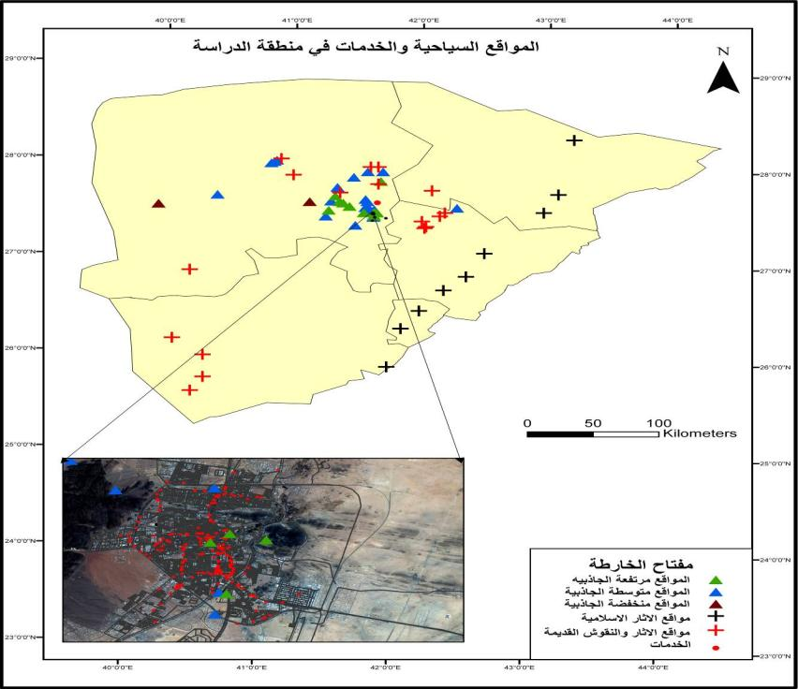
شكل (22) المواقع السياحية والخدمات في منطقة الدراسة.
المصدر: هيئة تطوير حائل 1425هـ، والترميز من عمل الباحثين.

1- 1 مرافق الإيواء:
تتنوع مرافق الإيواء في منطقة حائل مابين فنادق وشقق مفروشة، لكنها تتركز في المدينة فقط، فهناك (3) فنادق داخل المدينة وجميعها أربع نجوم، وهناك فندق مازال تحت الإنشاء، أما بالنسبة للشقق المفروشة فهي متنوعة وتكثر في الجزء الجنوبي من المدينة وفي وسطها، ولكنها داخل حدود الطريق الدائري بالنسبة للمدينة نفسها، بينما تقل خارج المدينة، وخارج الطريق الدائري، وهناك الاستراحات التي تتركز بشكل كبير في شمال وجنوب المدينة أيضاً. شكل (23).
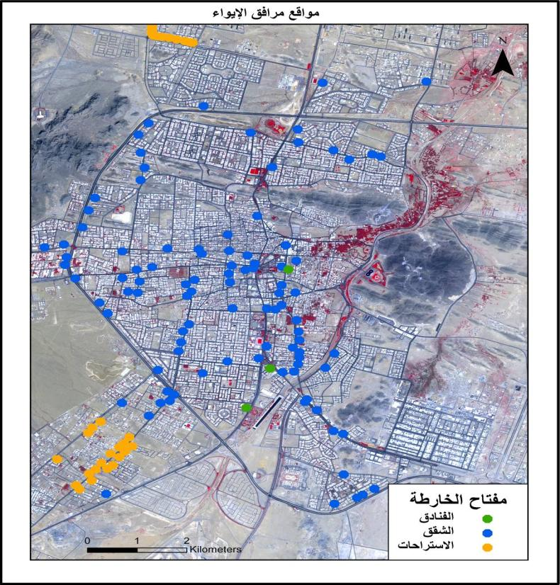
شكل (23) مواقع مرافق الإيواء.
المصدر: مدينة الملك عبدالعزيز للعلوم والتقنية، والترميز من عمل الباحثين.

1- 2المطاعم:
تتنوع المطاعم في منطقة الدراسة فهناك المطاعم العالمية: مثل: (هرفي، وكنتاكي، وكودو ...إلخ)، وهناك المطاعم الشعبية، والمطاعم الشاملة، ولكن توزيع هذه المطاعم متركز في مدينة حائل، وفي مواقع معينة من المدينة فقط، إذ تتركز في الأجزاء الجنوبية والأجزاء الشمالية من مدينة حائل، وكذلك تقل المطاعم العائلية في المدينة. شكل (24).
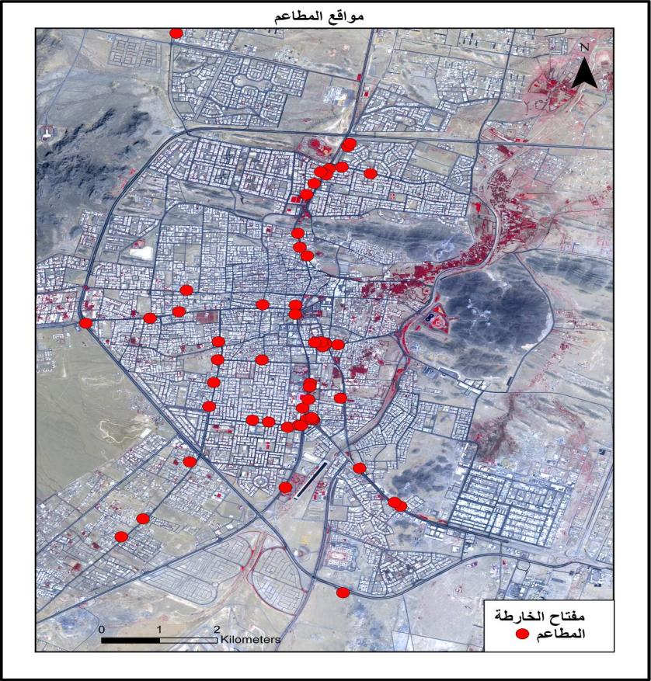
شكل (24) مواقع المطاعم.
المصدر: مدينة الملك عبدالعزيز للعلوم والتقنية، والترميز من عمل الباحثين.

1- 3 مواقع الخدمات الأخرى:
توجد في منطقة حائل العديد من الخدمات المتنوعة، كالخدمات الصحية، ووسائل النقل، وغيرها، وبدراسة توزيع مواقع هذه الخدمات نجد أن توزيع المراكز الصحية جيد نوعاً ما، فهي تتوزع في المنطقة، وتكثر في المدينة نفسها، حيث يوجد فيها مراكز الرعاية الصحية، كما يوجد بعض المستشفيات التي تخدم مناطق مختلفة، أما المراكز الصحية الخاصة فتتركز في المدينة، وتتوزع بشكل ملائم في مختلف اتجاهاتها، أما بالنسبة لوسائل النقل فمكاتب تأجير السيارات متركزة على طرق معينه ومحددة داخل مدينة حائل فقط، كما توجد محطة النقل الجماعي في وسط المدينة، ويوجد بالقرب منها مواقف سيارات الأجرة بحائل.
ومن خلال دراسة مواقع الخدمات نجد أنّه يوجد في منطقة حائل العديد من الخدمات، مثل: مرافق الإيواء، والمطاعم، والخدمات الصحية، والخدمات المصرفية، والطرق ووسائل النقل، وغيرها من الخدمات المساندة، وبدراسة التوزيع المكاني لهذه الخدمات بالنسبة للأماكن السياحية نجد أن هذه الخدمات تتركز في مدينة حائل فقط دون المحافظات والمناطق الأخرى، وتركزها أيضاً في أجزاء معينة من المدينة، مثل: وسط المدنية، والأحياء الجنوبية، وبعض الأطراف الشمالية، وفي نطاقات محدودة على الطريق الدائري، وهي بهذا التركز لا تخدم جميع الأماكن السياحية، وتكون خدمتها بشكل أكبر للمواقع السياحية القريبة من مركز المدينة داخل نطاق الطريق الدائري، والمواقع التي توجد في أطراف المدينة، أما الأماكن السياحية الأخرى التي تمثل غالبية المواقع السياحية في منطقة الدراسة فلا يوجد بالقرب منها مقومات خدمية، وهذا يؤثر على جاذبية هذه المواقع بالنسبة للسياح.

النتائج والتوصيات والمقترحات:

أولاً النتائج:
- تتنوع الأماكن السياحية في منطقة حائل، وهي أنواع:
- أماكن طبيعية، مثل: الجبال، والأودية، والمناطق الصحراوية (النفود).
- وأماكن الحضارية، مثل: مواقع النقوش، والآثار القديمة، ومواقع النقوش الإسلامية، وتنتشر في أجزاء متفرقة منها.
- وأماكن ترفيهية.
- بينت الدراسة أن نسبة السياح من مدينة حائل بلغت 69.9 % مقارنة بالسياح من خارج المدينة، حيث بلغت نسبتهم 17.0 %، ومن خارج المنطقة الذين بلغت نسبتهم 13.1%.
- أوضحت الدراسة أن المنطقة ذات جذب سياحي عائلي؛ حيث بلغت نسبة السياح مع الأسرة 67.2 % مقارنة بالسياح مع الأصدقاء بنسبة بلغت17.6 % ومنفرداً بنسبة بلغت 15.2 % .
- من نتائج الدراسة أن السياح يفضلون المواقع الترفيهية بنسبة 40.1 %، والمواقع البرية بنسبة 40%، والمواقع التاريخية بنسبة 19.9 %.
- بينت الدراسة أن النسبة الأكبر من أفراد عينة الدراسة تتكون أسرهم من 6- 10 أفراد بنسبة بلغت 46.5 % مقارنة بعدد الأسر التي تتكون من 2- 5 أفراد بنسبة 32.9 %، والأسر أكثر من 10 أفراد بنسبة 20.6 % .
- تشير النتائج إلى وجود ارتباط بين مقر السكن ونوعية المرافقين؛ حيث بلغت النسبة المئوية الكلية للسائحين قريبي السكن 69.9 % فقرب مقر السكن من المواقع السياحية يزيد من درجة جاذبيتها.
- بينت النتائج وجود (11) موقعاً سياحياً بدرجة جاذبية مرتفعة، و(26) موقعاً بجاذبية متوسطة، و(2) من المواقع منخفضة الجاذبية من وجهة نظر السياح، أما عن طريق استخراج المتوسط الحسابي والوزن المئوي فقد تبين وجود (29) موقعاً جاذباً للسياح، و(10) مواقع غير جاذبة لهم.
- أشارت النتائج إلى أن المواقع السياحية تكثر في شمال مدينة حائل، وبالتحديد في جبال أجا، مثل: توران، وجو، والشعبين، واستراحات القاعد.
- اتضح أن تركز الخدمات كالفنادق، والشقق المفروشة، والمطاعم في وسط مدينة حائل، وفي أجزاء معينة منها، بينما تقل خارج المدينة.
- تبين من الدراسة أن أغلب المواقع تميزت بالمقومات الطبيعية التي أدت إلى جذب السياح على الرغم من افتقارها للخدمات، مثل: النهايد، ونايلات.
- بينت الدراسة أن هناك نقصاً في وجود الطرق المناسبة المؤدية للأماكن السياحية، وخصوصا مواقع الآثار؛ حيث إن غالبيتها ترتبط بشبكة طرق صحراوية؛ وذلك يؤثر في سهولة الوصول إليها.
- الخروج بتصور أن هناك شحاً في معرفة السياح بالمواقع التاريخية والأثرية على الرغم من كثرتها في منطقة الدراسة.

ثانياً/ التوصيات والمقترحات:
- السعي إلى زيادة الخدمات المساندة واستحداثها، مثل: المطاعم، والفنادق، في الأحياء الشمالية خارج نطاق الطريق الدائري لشحها في هذا الاتجاه.
- ربط المواقع السياحية بشبكة طرق معبدة وعلى الأخص الأثرية منها مع توسعة الطرق المعبدة الحالية.
- تطوير بعض المواقع داخل مدينة حائل والمواقع الجنوبية من المنطقة، وإنشاء منتجعات، وقرى سياحية خصوصاً في جبال أجا من جهة الجنوب.
- طبيعة المنطقة الجبلية ملائمة لإقامة رياضة تسلق الجبال وبالتحديد جبال أجا، وهذا يمكن أن يوجه للهيئة الوطنية للسياحة بالمنطقة.
- إنشاء تلفريك يربط المواقع السياحية الجبلية القريبة من بعضها؛ وذلك لزيادة جاذبيتها السياحية، مثل ربط منتزه المغواة بمنتزه مشار الوطني.
- الاهتمام بالمواقع التاريخية والأثرية وإبرازها للسياح عن طريق وسائل الإعلام، وقنوات التواصل، فالمنطقة تكثر بها هذه المواقع لكنها تعاني من الأقبال مقارنة بغيرها.
- تعبيد طريق درب زبيدة وإحيائه بإنشاء منتجعات سياحية على طول الطريق لما له من تاريخ عريق.
- أظهرت الدراسة تزايد سياحة الأسر، وهي أسر ذات حجم كبير بالنسبة للأطفال، وهذا يطرح أهمية زيادة المطاعم العائلية، حيث إنها تقل في المنطقة بشكل عام، وفي المدينة بشكل خاص، إلى جانب التوسع في مواقع ترفيه الأطفال على الأخص.
- دراسة وحساب درجة رضا السياح للأماكن السياحية حيث إن هذه الدراسة لم تشمل درجة الرضا وهي تختلف عن درجة الجذب السياحي.

قائمة المراجع:
- إبراهيم، وفاء زكي (2006) دور السياحة في التنمية الاجتماعية، المكتب الجامعي الحديث، الإسكندرية، مصر.
- الأنصاري، عبدالرحمن الطيب، وفرج الله أحمد، (1426 هـ)، حائل ديرة حاتم، دار القوافل، الرياض، المملكة العربية السعودية.
- الجخيدب، مساعد عبدالرحمن (1418هـ)، السياحة الصحراوية، مجلة العقيق، مجلد 16، نادي المدينة المنورة الأدبي، المملكة العربية السعودية.
- الجخيدب، مساعد عبدالرحمن (1429هـ)، التفاعل السياحي مع المقومات والإمكانات المتاحة بمنطقة القصيم، سلسلة بحوث جغرافية: تصدرها الجمعية الجغرافية الكويتية العدد (335) جامعة الكويت، الكويت.
- الحواس، فهد صالح (1423هـ)، عمارة المنزل بمنطقة حائل، وكالة الآثار والمتاحف، الرياض، المملكة العربية السعودية.
- الحوامدة، نبيل زعل وموفق الحميري، (2006)، الجغرافيا السياحية في القرن الحادي والعشرين، دار الحامد للنشر والتوزيع، عمان، الأردن .
- الراشد، سعد عبدالعزيز وآخرون، (1425هـ)، دليل متحف حائل للآثار والتراث، وكالة الآثار والمتاحف، الرياض، المملكة العربية السعودية .
- السعيد، سعيد فايز وآخرون، (1423هـ)، سلسلة آثار المملكة العربية السعودية، آثار منطقة حائل، وكالة لآثار والمتاحف، الرياض، المملكة العربية السعودية.
- الشبعان، أحمد محمد (1428هـ)، السياحة في منطقة الخبوب بالمملكة العربية السعودية رؤية مستقبلية، سلسلة بحوث جغرافية: تصدرها الجمعية الجغرافية الكويتية العدد (325) جامعة الكويت، الكويت.
- الشمري، بشير عبيد (1429هـ)، التنـزه والسياحة البرية عند سكان مدينة حائل: دراسة في جغرافية السياحة، رسالة ماجستير غير منشورة مقدمة لقسم الجغرافيا بجامعة الإمام محمد بن سعود، الرياض، المملكة العربية السعودية.
- العساف: الح حمد، (1427هـ)، المدخل إلى البحث في العلوم السلوكية، ط(4) دار العبيكان للنشر، الرياض، المملكة العربية السعودية.
- القحطاني، محمد مفرح وآخرون، (1417هـ)، السياحة الأسس والمفاهيم، ط (1) دار العلم، جدة، المملكة العربية السعودية.
- القرادي، مفرح ضايم (1428هـ)، دور نظم المعلومات الجغرافية في تحليل حاضر ومستقبل السياحة بمنطقة جازان، رسالة ماجستير غير منشورة، قسم الجغرافيا جامعة الملك سعود، الرياض، المملكة العربية السعودية.
- الهيئة العامة للسياحة والآثار (2003)، استراتيجية التنمية السياحية بمنطقة حائل، الهيئة العامة للسياحة والآثار، الرياض، المملكة العربية السعودية.
- الواصل، عبد الرحمن عبد الله (1426هـ)، مراكز استقطاب الخدمات الريفيّة ودورها في تنمية القرى في منطقة حائل، رسالة دكتوراه غير منشورة، قسم الجغرافيا، جامعة الإمام محمد بن سعود الإسلامية، الرياض، المملكة العربية السعودية .
- بظاظو، إبراهيم خليل (2010)، الجغرافيا السياحية، ط (1)، مؤسسة الوراق للنشر والتوزيع، عمان، الأردن.
- بظاظو، إبراهيم خليل، (2009)، الجغرافيا والمعالم السياحية، ط(1)، مؤسسة الوراق للنشر والتوزيع، عمان، الأردن.
- حلبي، رائد صالح (2003)، استخدام تقنية نظم المعلومات الجغرافية في دراسة استعمالات الأراضي في مدينة نابلس، رسالة ماجستير غير منشورة، قسم الجغرافيا جامعة النجاح الوطنية، نابلس، فلسطين.
- عيسى، أحمد محمود، (1427هـ): ناعة السياحة الحديثة واتجاهاتها، مؤسسة ركن الطباعة، المملكة العربية السعودية.
- كفاح، عبدالله صالح (2007)، توزيع الخدمات العامة وتخطيطها في طمون (محافظة طوباس) بالاستعانة بنظم المعلومات الجغرافية، رسالة ماجستير، قسم التخطيط الحضري والإقليمي جامعة النجاح الوطنية، نابلس، فلسطين.
- مصلحة الإحصاءات العامة (1431هـ) التعداد العام للسكان والمساكن، وزارة التخطيط، الرياض، المملكة العربية السعودية. مدينة الملك عبدالعزيز للعلوم والتقنية.
- هناء، نظير كفاح (2001)، استخدام نظم المعلومات الجغرافية في تطوير وتنمية المناطق الأثرية والسياحية بمحافظة الفيوم، مؤتمر الفيوم الأول، مصر.
- هيئة تطوير حائل 1425هـ.

المراجع غير العربية:
- ESRI، Using ArcScan for ArcGIS .(2000)، USA .
- C.Dana Tomlin، (1990) Geographic Information Systems And Cartographic Modeling، USA.
- ESRI، Editing in Arc Map (2000)، USA .
- ESRI، Using 3DAnalyst، (2000).
- ESRI، Using Geostatistical Analyst (2000)، USA.
- Wayne Giles . “gis Applications in Tourism Planning” November 26، 2003.
- Ritter، W.”Tourism Comes to the United Arab Emirates“، Tourism Recreation Research، Vol.8(2) 1984، pp.11- 15.
- Diane Pearson، Pascal Tremblay and Yue Zhang “Using GIS for sustainable management of the Top End’s wildlife tourism icons”، 2001
- Poser، H. “Geographische Studien under den Fremdenverkehr im Riesengebirge“: Ein Beitrag zur Geographischen der Mathematisch – Physikalische Klasse، Dritte Folge، Heft 20 1939، pp.1- 173.

Identification and evaluation the attractiveness of tourist places
- A study in the geography of tourism-
Abstract: The aim of this study was to evaluate the places of natural and human tourism potential in Hail region and to evaluate the degree of variation in the attractiveness of tourist sites. The descriptive method was used، 1000 questionnaires were distributed and the study was applied to a random sample of 763 individuals in the study community. Know the degree of attractiveness of tourist sites (high، medium، low). In order to analyze the data of the study، some statistical tests were used such as (kay test)، mono- variance، frequencies and percentages، represented by tables and graphs. The geographical information system (GIS) tool was also used to determine tourist sites. Natural and human tourism، by determining the attractiveness of these sites، it was found that there were (11) high- attract tourist sites، 25 medium gravity sites، and 2 low- gravity sites، and that the area was a family tourist attraction. The study concluded with
some recommendations
keywords: Tourist Attraction، Natural potential، Human potential، the sample، Services.

